要件仕様書標準テンプレート（2026/06/12）
【留意事項】
本書は参考文書であり、遵守を求めるものではありません。本書の記載の中で利用できる部分を参考にした上で、実際の要件定義書を作成してください。
本書に記載されている法令やガイドライン等は改定される可能性があります。
要件定義書を作成する際は、それぞれの内容が最新となっていることを確認してください。
【凡例】
黒字：標準記載
多くの案件で汎用的に利用できる文章
青字：任意追加記載
調達案件の内容、条件に応じて追記する文章

令和XX年度
XXXシステムの更改に係る
設計・開発及び運用・保守業務一式
別紙1 要件定義書

令和XX年XX月
○○省

1. 業務要件定義 3
1.1. 業務実施手順 3
1.2. 業務の規模 5
1.3. 業務実施の時期・時間 6
1.4. 業務の実施場所等 7
1.5. 業務観点で管理すべき指標 7
1.6. 情報システム化の範囲 8
1.7. 業務の継続の方針等 8
1.8. 情報セキュリティ対策の方針等 9
2. 機能要件定義 9
2.1. 機能に関する事項 9
2.2. 画面に関する事項 11
2.3. 帳票に関する事項 14
2.4. データに関する事項 15
2.5. 外部インタフェースに関する事項 19
3. 非機能要件定義 19
3.1. ユーザビリティ及びアクセシビリティに関する事項 19
3.2. システム方式に関する事項 23
3.3. システム規模に関する事項 27
3.4. 性能に関する事項 28
3.5. 信頼性に関する事項 29
3.6. 拡張性に関する事項 31
3.7. 上位互換性に関する事項 31
3.8. 中立性に関する事項 32
3.9. 継続性に関する事項 33
3.10. 情報セキュリティに関する事項 35
3.11. 情報システム稼働環境に関する事項 36
3.12. データマネジメントに関する事項 40
3.13. テストに関する事項 41
3.14. 移行に関する事項 46
3.15. 引継ぎに関する事項 51
3.16. 教育に関する事項 54
3.17. 運用に関する事項 55
3.18. 保守に関する事項 61

業務要件定義

業務実施手順

業務範囲
本システムは原則として現行システムが対象とする業務範囲を踏襲する。一部業務は業務効率化の観点から機能自体の見直しを想定している。本システムではXXX機能が新たに業務範囲として追加されるため、留意すること。
現行の本システムが対象とする業務及び情報システム化の範囲を下表に示す。
表 1 業務の範囲（業務機能とその階層）
階層０ |  | 階層１ |  | 階層2 |  |  | 本システム適用対象候補
項番 | 名称 | 項番 | 名称 | 項番 | 業務ID | 名称 | 本システム適用対象候補
1 | 図書貸出業務 | 1-1 | 貸出申請 | 1-1-1 | A0001 | 申請作成 | ○
 |  |  |  | 1-1-2 | A0002 | 申請提出 | ○
1 | 図書貸出業務 | 1-2 | 貸出申請受理 | 1-2-1 | A0003 | 申請受理 | ○
 |  |  |  | 1-2-2 | A0004 | 申請内容確認 | ○
1 | 図書貸出業務 | 1-3 | 貸出申請承認 | 1-3-1 | A0005 | 貸出承認 | ○
・・・ | ・・・ | ・・・ | ・・・ | ・・・ | ・・・ | ・・・ | ・・・

業務フロー
現行システムが対象とする業務及び情報システム化の範囲を下表に示す。
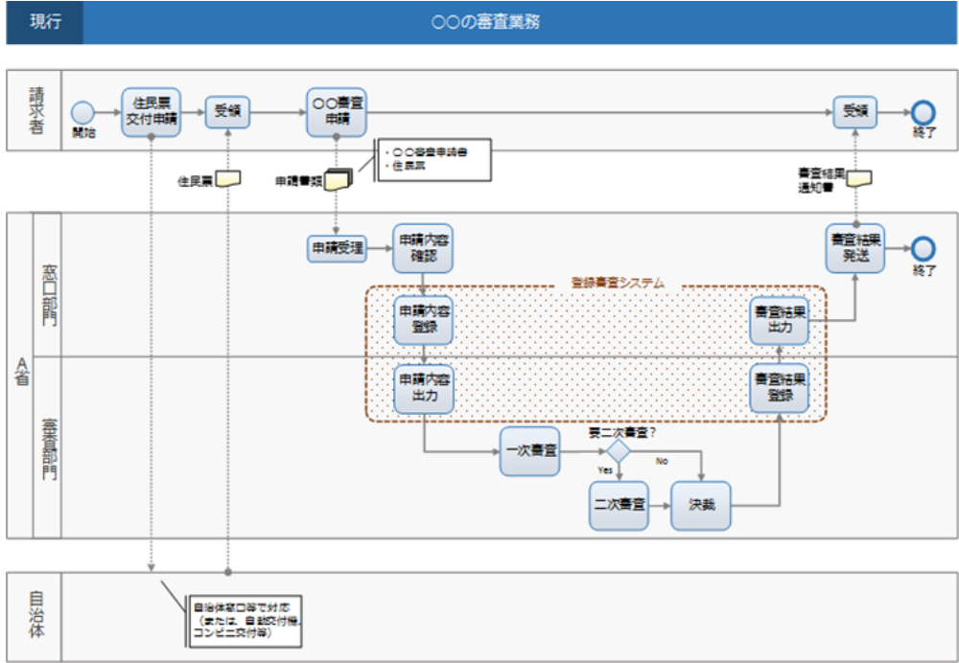
図 1 業務フロー（現行）の定義例

また、本システムが対象とする業務及び情報システム化の範囲を下表に示す。なお、本システムで変更予定の業務フローについては該当箇所を明示している。
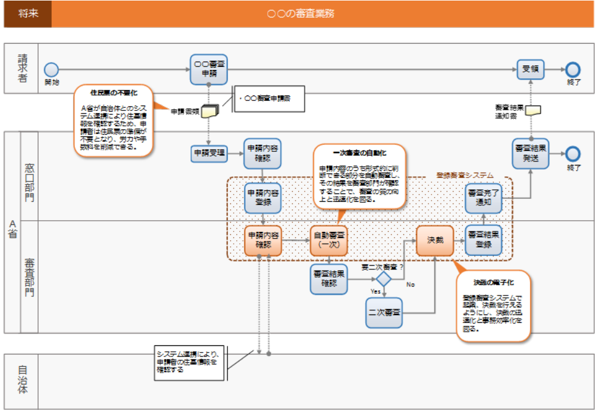
図 2 業務フロー（将来）の定義例

業務の実施に必要な体制
本システム関連業務の実施に現段階で想定する体制について、下表に示す。
表 2 業務の実施体制
項番 | 実施体制 | 業務概要 | 補足
1 | サービス課  （窓口担当者） | 窓口における各種手続の受付及び審査、督促等を行う。 | XXX
2 | サービス課  （貸出承認者） | 貸出等の最終承認を行う。 | XXX
3 | 管理課 | 蔵書に関する管理業務を行う。 | XXX
… | … | … | …

入出力情報項目及び取扱量
本サービス運用開始後 1 年間程度の入出力情報及び取扱量に関する現段階における見通しを下表に示す。なお、本システム並びに関連する情報システムの利用範囲の拡大に伴い、データの範囲と種類、容量が拡大する可能性もあることを、あらかじめ留意すること。
表 3 入出力情報項目及び取扱量
項番 | 業務処理 | 入出力情報名 | 入出力情報概要 | 入出力の  区分 | 主な入出力情報項目 | 取扱量 | 用途 | 取得元/  提供元 | 補足
1 | 貸出申請 | 貸出申請書 | 貸出手続の申請書 | 入力 | 申請年月日、氏名、住所、貸出希望書籍名 | 年間約  20,000件 | 貸出申請 | 申請者 | XXX
2 | 貸出申請承認 | 貸出承認書 | 貸出手続の審査結果通知 | 出力 | 受理年月日、氏名、住所、審査結果等 | 年間約  20,000件 | 貸出申請結果通知 | 申請者/サービス課 | XXX
3 | 蔵書更新 | 蔵書更新情報 | 蔵書の更新を記した帳票 | 入力 | 更新年月、書籍名、著者名、格納場所等 | 毎月50件 | 蔵書管理 | 管理課 | XXX
4 | … | … | … | … | … | … | … | … | …

管理対象情報一覧
対象業務で管理すべき情報（管理対象情報）を下表に示す。
表 4 管理対象情報一覧
項番 | 管理対象情報名 | 管理単位 | 主たる用途 | 主な属性 | 補足
1 | 書籍情報 | 書籍情報番号 | ある書籍のタイトルに紐づく情報を持つ。 | 書籍名、ISBN、著者、出版社名、版数、出版年月日、絶版の有無 | 書籍初回購入時に付番
2 | 書籍 | 書籍番号（書籍情報番号＋枝番） | ある書籍（物理的な印刷物など）個体に関する情報を持つ。 | 購入年月日、貸出回数、廃棄予定日 | 書籍購入時ごとに付番
3 | 貸出申請 | 貸出番号  （日付＋連番） | 利用者が提出した申請書に関する情報を持つ。 | 申請年月日、利用者氏名、貸出希望書籍名 | 申請受理時に付番
4 | 利用者 | 利用者番号 | 利用者に関する情報を持つ。 | 氏名、住所、連絡先、利用回数 | 利用者登録時に付番
5 | ・・・ | ・・・ | ・・・ | ・・・ | ・・・

業務の規模
本システムで実現する業務で想定される規模について、以下に示す。なお、本システムで実現する業務は、システム構築と合わせて令和XX年度以降に新しく開始される予定である。以下の内容についても、過去の業務実績等に基づく値ではなく、本調達時点の想定に基づく値である点に留意すること。

サービスの利用者数及び情報システムの利用者数
本サービス及び情報システムの利用者について、下表に示す。
表 5 サービスの利用者数及び情報システムの利用者数（想定）
項番 | 利用者 | 利用者の種類 |  | 主な利用拠点 | サービス提供時間帯 | 利用者数 | 補足
項番 | 利用者 | サービス利用者 | 情報システム利用者
1 | 市民 | ○ | ○ | 全国 | 9:00～17:00 | 約100,000人 | XXX
2 | 図書館サービス窓口担当者 | － | ○ | 本省 | 24時間 | 約10人 | XXX
3 | 図書館管理課担当者 | － | ○ | 本省 | 24時間 | 約5人 | XXX
4 | … | … | … | … | … | … | …

処理件数
現行システムを用いた主な業務の処理件数は下表のとおりである。
表 6 主な業務の処理件数
項番 | 項目 | 処理件数 |  | 補足
項番 | 項目 | 定常時 | ピークの特性 | 補足
1 | 貸出申請件数  （令和XX年度） | 約100件/日 | 約300件/日  午前中と夕方に集中 | XXX
2 | ・・・ | ・・・ | ・・・ | ・・・

業務実施の時期・時間

業務実施時期・期間及び繁忙期
本サービスに係る業務実施時期・期間は、原則として開庁日（土日及び祝日、年末年始を除く）とする。本サービスに係る業務の通常時と繁忙期を下表に示す。なお、繁忙期においてもレスポンスの低下等を招かないよう、十分な処理性能を確保すること。
表 7 業務の通常期、繁忙期
項番 | 実施時期・期間 |  | 補足
1 | 通常期 | １～２月、5月、８月～12月 | XXX
2 | 繁忙期 | 3月～4月、6月～7月 | XXX

業務の実施・提供時間
本システムについては、主管課の責任のもとで運用・保守事業者が運用作業を実施する。なお、本システムのサービス提供時間、運用時間、システム障害時の対応については以下のとおりである。

サービス提供時間
本システムは計画停止を除き、24時間365日サービスを提供できること。利用者ごとのサービス提供時間帯は「表５ サービスの利用者数及び情報システムの利用者数（想定）」に記載の通り。

運用時間
運用・保守業者の運用時間は平日（土日及び祝日、年末年始を除く）の9時から17時までとする。ただし、情報システムの監視は24時間365日行うこと。
夜間や休日におけるシステム障害時の連絡体制については、運用時間と同等の体制を維持することは求めないが、障害の重要性に応じた機動的な体制を提案すること。

システム障害時の対応
システム障害時は復旧を優先し、一次対応を速やかに実施すること。障害の原因究明・恒久的対策は、原則としてシステム復旧後、翌開庁日の運用時間内にシステム保守として実施すること。

【プロジェクトの特性上ミッションクリティカルである場合】
システム障害時は復旧を優先し、一次対応を速やかに実施すること。障害の原因究明・恒久的対策についても速やかに実施し、結果を主管課に報告すること。

ヘルプデスク業務
ヘルプデスク業務における問合せ対応の受付時間を下表に示す。
表 8 ヘルプデスク業務の問合せ対応時間
項番 | 問い合わせ方法 | 受付時間 | 回答時間 | 補足
1 | 電話 | 開庁日9:00~17:00 | 開庁日9:00~17:00 | XXX
2 | メール | 24時間365日 | 同上 | XXX
3 | Webフォーム | 同上 | 同上 | 回答はメールにて実施する。回答メールの内容は主管課と協議して定める。
4 | … | … | … | …

業務の実施場所等
本システムにおける業務の実施場所に関する要件について、以下に示す。
表 9 業務の実施場所
項番 | 場所名 | 実施体制 | 実施業務 | 所在地
1 | XXX図書館 | 管理課 | 蔵書に関する管理業務を行う。 | XXX県XXX市XXX町XXX番地
2 | XXX図書館 | サービス課 | 情報システムを利用した貸出申請に対する受付、審査、督促等を行う。 | XXX県XXX市XXX町XXX番地
3 | ・・・ | ・・・ | ・・・ | ・・・

業務観点で管理すべき指標
本サービスに係る達成度評価指標（KPI：Key Performance Indicator）を下表に示す。なお、本サービスの利用動向を踏まえ、必要に応じて更にKPIを追加または変更する場合がある。KPIの追加または変更により「2.4.（8） モニタリング対象データ一覧」及び「3.17.（5） 主な運用作業一覧」に変更があった場合は、対応範囲を主管課と協議の上で決定、対応すること。
表 10 達成度評価指標（KPI：Key Performance Indicator）
項番 | 指標の種類 | 指標名 | 計算式 | 単位 | 目標値 | 計測方法 | 計測周期
1 | 業務（サービス）効果指標 | 平均審査期間 | 対象案件における以下の平均値（結果通知日）－（申請受付日） | 日 | 7日（開庁日・閉庁日を含める）  現状:平均20日 | 本システムの統計機能から取得する。 | 月次
2 | 業務処理時間の削減 | XXX業務処理1件あたりの削減時間 | 「現行業務処理時間」－「業務・サービス改革実施後の業務処理時間」 | 時間 | ２時間  現状:5時間 | 業務ログから1件当たりの処理時間を取得する。 | 四半期に１度
3 | … | … | … | … | … | … | …

情報システム化の範囲

情報システム化の範囲
本調達の範囲は、下図の赤枠部分に示す範囲である。
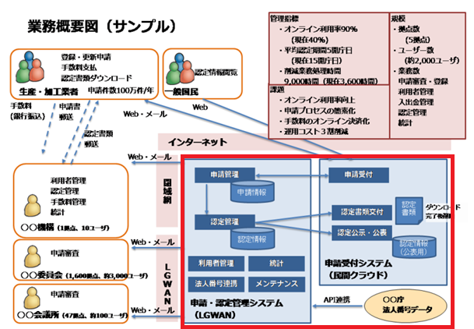
図 3 業務概要図（サンプル）

業務の継続の方針等
本システムの継続に関しては「3.9継続性に関する事項」に記載する対策を講じること。

【障害によるシステム停止時にも最低限継続すべき業務がない場合】
本システムでは障害によるシステム停止時にも最低限継続すべき業務はないため、本章は特に定めない。

【障害によるシステム停止時にも最低限継続すべき業務がある場合】
本項目では業務の継続に関する要件を記載する。

システム停止時を想定した業務
本システムが全面的に利用できなくなった場合でも、業務を継続するために最低限必要となる情報については、主管課の指示に従い、電子媒体もしくは紙資料に別途保存すること。保存の頻度は１か月に一回を想定する。

情報セキュリティ対策の方針等
本システムの情報セキュリティ対策に係る具体的な要件は、「3.10情報セキュリティに関する事項」を参照すること。

情報セキュリティ対策の基本的な考え方
表 11 本システムで扱う情報の特徴
項番 | 主な情報 | 情報の機密性 |  | その他  （情報の完全性、可用性等） |  | 情報の取扱いで考慮すべき関連法令 | 補足
項番 | 主な情報 | 特徴 | 格付の区分 | 特徴 | 格付の区分 | 情報の取扱いで考慮すべき関連法令 | 補足
1 | 貸出申請書 | 個人情報が含まれる。情報漏えい等が発生した場合、利用者に財産上の被害を与えるおそれがある。当該業務において最も機密性の高い情報。 | 機密性２ 情報 | － | － | XXX法 | XXX
2 | 貸出承認書 | 個人情報が含まれる。情報漏えい等が発生した場合、一定程度の社会的批判を受けるおそれがある。 | 機密性２ 情報 | 情報の改竄により業務に一定の影響を受けるおそれがある（電子署名の付与等の対策が必要）。 | 完全性２ 情報 | XXX法 | XXX
3 | … | … | … | … | … | … | …

機能要件定義

機能に関する事項

機能一覧
本調達で要求する主要な機能を下表に示す。詳細な機能構成は、設計工程にて主管課と協議の上決定すること。
表 12 機能一覧
項番 | 機能ID | 機能分類 | 機能名 | 機能概要 |  |  | 処理  方式 | 利用者区分 | 現状の機能との差異 | 該当業務 | 補足
 |  |  |  | 入力 | 処理 | 出力
1 | BP1110 | XXX | 利用者登録 | XXX | XXX | XXX | オンライン | XXX | XXX | 業務ID：  Z0001 | XXX
2 | BP1121 | XXX | 貸出申請 | XXX | XXX | XXX | オンライン | XXX | XXX | XXX | XXX
3 | BP1122 | XXX | 申請書確認 | XXX | XXX | XXX | オンライン | XXX | XXX | XXX | XXX
4 | BP1123 | XXX | 申請書承認 | XXX | XXX | XXX | オンライン | XXX | XXX | XXX | XXX
5 | BP1130 | XXX | 返却 | XXX | XXX | XXX | オンライン | XXX | XXX | XXX | XXX
6 | BP1140 | XXX | 申請情報  連携 | XXX | XXX | XXX | バッチ | XXX | XXX | XXX | XXX
… | … | … | … | … | … | … | … | … | … | … | …

【受託者から提案を受ける場合】
受託者は、「表12 機能一覧」を踏まえ、具体的な機能及びその実装の方法（機能の単位、画面構成・遷移等を含む。）等について、提案するシステム方式等に応じて適切なものを提案すること。その際には、現行システムの実装方法（機能の単位、画面構成・遷移等を含む。）を単純に踏襲するのではなく、現時点で広く使われている技術を前提として、ユーザビリティや開発効率性の観点から優れた方法を選択するよう留意すること。
より適切な他の手段により実質的に想定機能の一部又は全部を代替可能な場合（外部サービスの利用、ノンプログラミングによる画面生成等プロトタイピング用のツール等を採用する場合など、既存の機能・サービスで置き換えることが可能な場合を含む。）には、当該代替可能な機能と当該手段を示すこと。また、想定機能は、受託者が提案する方法で実質的に代替可能であることを客観的かつ具体的に確認できる提案となっていること。

技術検証
現在、実現性、性能、セキュリティ、利便性、運用性等の観点から技術検証を行っている。当該技術検証の結果を踏まえ、本システムを設計・開発すること。なお、技術検証の状況については、本調達時点の技術検証状況を閲覧資料として提供する予定である。

機能の主な追加・変更点
本システムでは下表の観点での機能見直しを行う予定である。
表 13 機能の主な追加・変更点
項番 | 変更区分 | 主な観点 | 説明 | メリット
1 | 新規追加 | スマホによる利用者登録機能の実装 | 現行システムにおいてはPCからのみ利用者登録が可能だったが、本システムではスマホからも利用者登録を可能とする。 | 利用者の利便性が向上する。
2 | 変更 | 本システム及び外部連携システム間の連携項目の追加 | 法制度の変更に伴い、XXX情報を追加で取得する必要があるため、連携項目を追加する。 | 法制度に準拠した対応ができる。
3 | … | … | … | …

今後の機能追加を踏まえた構成
本調達で要求する機能ではないが、将来追加が必要となる機能を下表に示す。これらの機能追加を想定した構成とすること。なお、拡張性については、「3.6拡張性に関する事項」も参照すること。
表 14 将来追加する必要のある機能一覧
項番 | 機能分類 | 機能名 | 概要
1 | XXX | 督促 | 返却期限が迫る貸出本を借りている利用者を本システムで洗い出し、登録されているメールアドレス宛に自動で督促に係るメールを送信する機能を搭載する。
2 | … | … | …

機能構成概念図
本サービスの機能構成概念図を以下に示す。なお、図の記載内容が過度に複雑化することを避けるため、下図では機能分類に着目し、各機能の位置関係と情報フローに焦点を当てて表現することとしている。
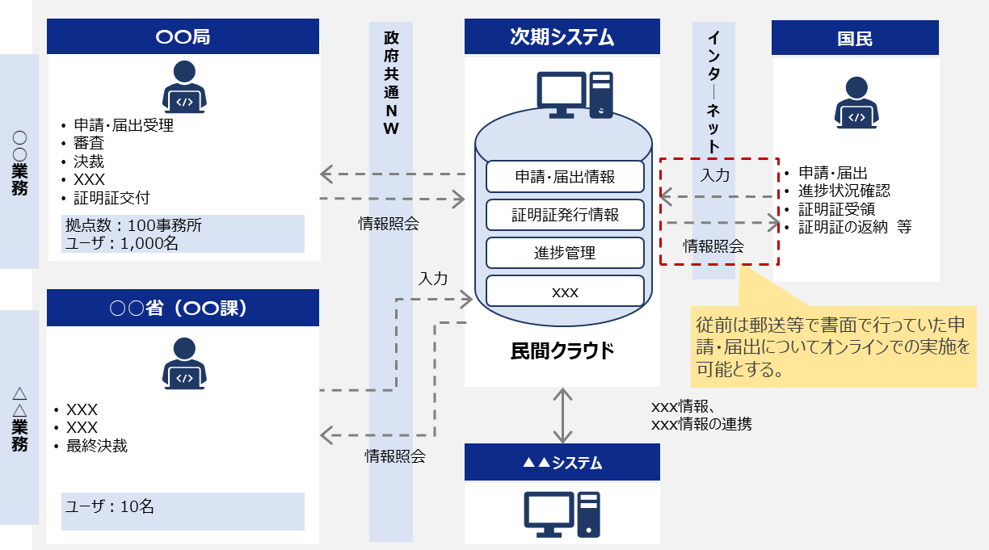
図 4 機能構成概念図例

画面に関する事項
前述の「2.1機能に関する事項」を実現するために必要な画面については、本システムの受託者の提案を踏まえ、設計時点で決定する。
画面レイアウト等の設計に当たっては、予めワイヤーフレーム（画面の完成イメージを線や枠で表現したもの）などを作成し、主管課の了承を得た上で設計を行うこと。なお、主管課ではワイヤーフレーム作成環境としてFigmaを採用しているため、受託者側でもFigmaを使用できる環境を準備すること。

画面一覧
本システムの画面一覧を下表に示す。なお、個別具体のユーザーインタフェースとして実装する際の画面構成、画面レイアウト、画面タイトル等のラベル、画面遷移等の詳細は基本設計工程で定める。本要件定義書では画面設計に当たっての基本的な方針を定めている。
表 15 画面一覧（想定）
項番 | 画面ID | 画面名 | 画面概要 | 該当機能 | 補足
1 | XXX | XXX申請書作成 | XXX申請者が利用するXXX申請書の作成画面 | 機能ID:XXX | XXX
2 | XXX | XXX申請書確認 | XXX申請者が利用するXXX申請書の作成確認画面 | 機能ID:XXX | XXX
3 | … | … | … | … | …

画面イメージ
本システムの基本的・代表的な画面イメージを下図に示す。紙面スペースの制約上、一部を抜粋したものとしているが、全体像については、調達仕様書に基づく資料閲覧を行う際に確認することが可能である。なお、以下に示す表示イメージは、デザインプロトタイプとして作成したものである。個別具体のユーザーインタフェースとして実装する際の画面構成、画面レイアウト、画面タイトル等のラベル等については、本システムの設計・開発段階で行う UX 開発において改めて設計を行う。また、画面表示イメージに表現されている内容は、デザインを明確にする観点から便宜的に当てはめたものである。
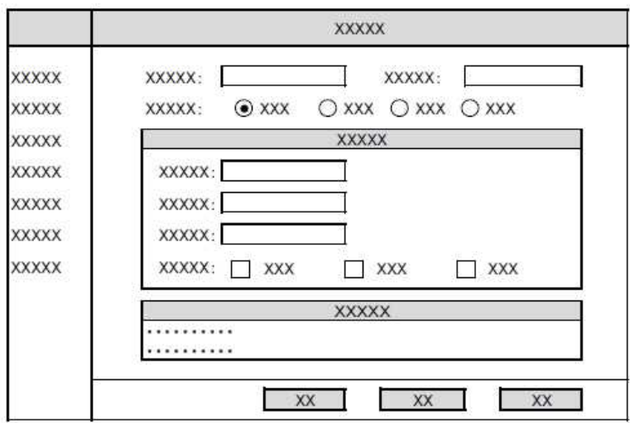
図 5 画面イメージ

画面遷移の基本的考え方
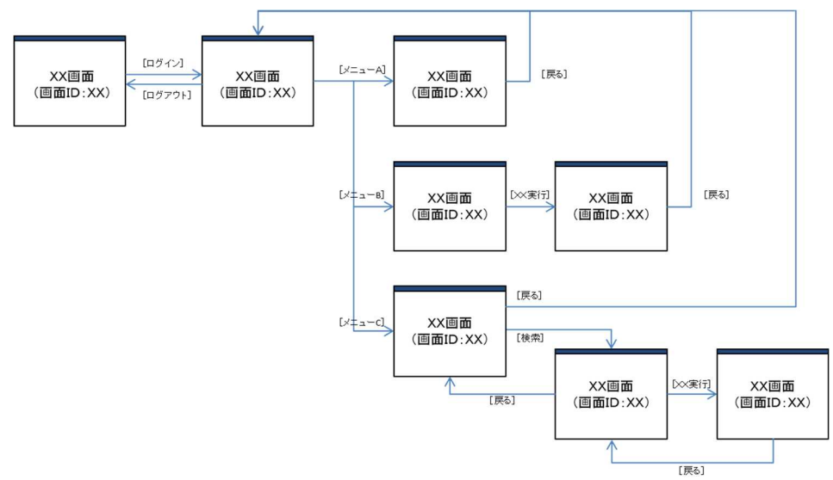
基本的・代表的な画面遷移として、トップ画面遷移図を以下に記載する。
図 6 画面遷移図

画面設計ポリシー
画面設計における要件を以下に示す。

UXデザイン
UXデザインについては、以下の要件を満たすこと。加えて「3.1ユーザビリティ及びアクセシビリティに関する事項」の要件も考慮すること。
- 本サービス想定利用者の目的を満足する観点から、本サービスを構成する機能、コンテンツの設計に当たっては、適切なユーザー調査によって利用者の要件を把握すること。
- 本サービスに係るUXデザインは、UXに影響を及ぼす要素を5階層によって把握するUX5階層モデルの考え方を導入する。本サービスのWebサイト及びWebアプリケーションについて、本サービスの目的を基底として、体系的かつ一貫性のあるUXを確保できるようにすること。

画面の表示
画面の表示に関して、利用者に正しく内容を伝達するために、以下の要件を満たすこと。
- 画面の表示にはHTMLを利用し、Webブラウザ上で正常に表示されることを確認すること。また、JavaScript を無効にした状態でも最低限のコンテンツ情報を閲覧可能とすること。
- 画面の表示で使用するWebブラウザには追加でプラグイン等のインストールを必要としないこと。
- Webブラウザのバージョンの更新があった際は、基本的には更新前のバージョンへの対応を保ちつつ、更新後のバージョンに対応させること。やむを得ず、双方のバージョンへの対応が困難な場合は、対応を優先するバージョンは主管課が判断を行うものとする。
- 利用者が他に起動しているWebブラウザの動作に干渉しないように配慮すること。
- Webブラウザや利用端末の要件については、「3.11.情報システム稼働環境に関する事項」の「(7)利用端末の要件」を参照すること。

入力負荷の軽減
画面での入力操作は以下の要件を満たすこと。
- 画面での入力操作は、業務特性に応じて、入力負荷の軽減及び誤操作防止等に配慮すること。
- 日付を入力する項目については可能な限りカレンダーから日付を選択できること。

誤操作の防止
利用者認証情報を取り扱う重要性を考慮し、誤操作によるデータの消失や誤った情報の登録等を防止する為、以下の要件を満たすこと。
- Webブラウザ自体が備えている「戻る」、「更新」等のボタンを押下しても、二重登録などの不具合が発生しないこと。
- Webブラウザで表示する画面内のボタンを連続で押下しても、二重登録などの不具合が発生しないこと。
- 検索処理中に再度の検索実行が行われないこと。（検索処理中は検索実行ボタンを非活性化する等）

メニュー
メニューについては、以下の要件を満たすこと。
- 各画面の上部に統一的な操作メニューを表示し、他の画面への遷移を可能とすること。
- 現在の画面のメニュー体系における位置を階層的に表示し、他の画面への遷移を可能とすること。
- 利用用途（一般利用、システム管理等）、利用者（承認者、担当者等）により操作可能な画面が異なるため、権限設定に応じたメニュー表示を可能とすること。

帳票に関する事項
【帳票を作成する機能がない情報システムの場合】
本システムでは、帳票（紙帳票、PDF 等の電子帳票の双方を指す）を作成する想定はない。ただし、利用登録の初期発行、失効等の各種処理完了時には、利用者に対して、画面やメール等で通知を行う仕組みを設けること。

【帳票を作成する機能を持つ情報システムの場合】
本システムの帳票に関する要件を「表16 帳票一覧」「図7 帳票イメージ」に示す。なお、法定帳票以外の帳票については、代替手段を積極的に提案して帳票を可能な限り削減すること。

帳票一覧
原則として、各帳票間で基本レイアウトの統一を図ること。なお、帳票の実装方式については、現時点で広く使われている技術を前提として、ユーザビリティや開発効率性の観点から優れた方法を選択するよう特に留意すること。
表 16 帳票一覧
項番 | 帳票ID | 帳票概要 | 入出力形式 | 該当機能 | 補足
1 | XXX | XXX申請用 | 紙（A4） | 機能ID:XXX | XXX
2 | XXX | XXX申請用 | PDF | 機能ID:XXX | XXX
3 | … | … | … | … | …

帳票イメージ
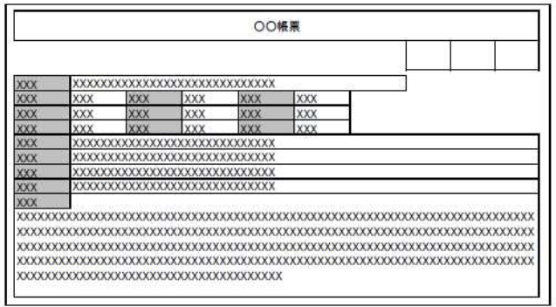
本システムの基本的・代表的な帳票イメージを下図に示す。
図 7 帳票イメージ

データに関する事項
本システムで管理する各種情報については、以下に示す情報・データを概念レベルでの基本とする。なお、情報・データの修正が必要になる場合や、関係する組織や情報システム等とのデータ授受方法の詳細については、設計工程で主管課と協議の上で対応すること。

データモデル
本システムのデータモデルを下図に示す。
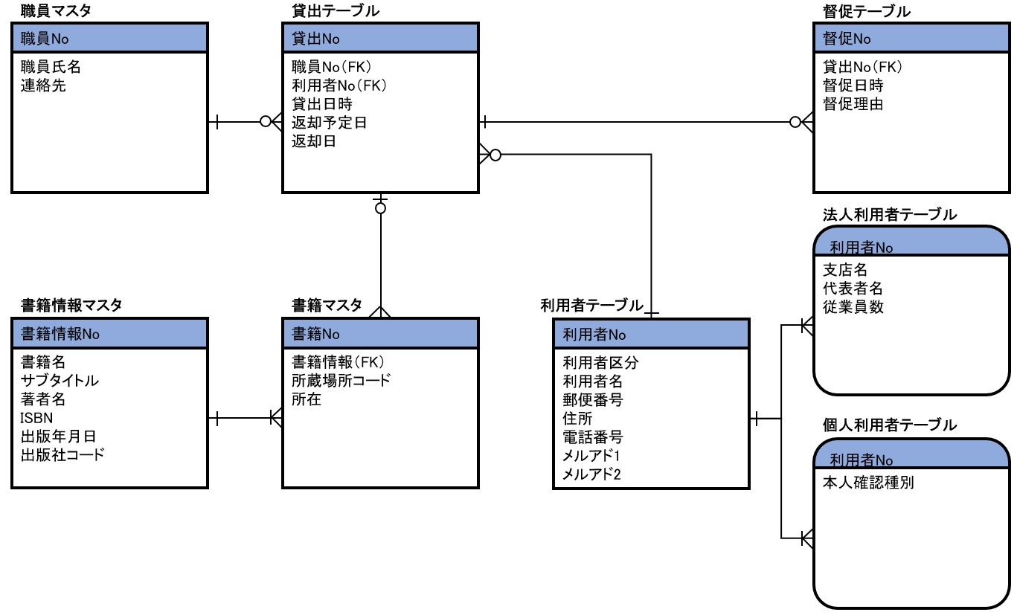
図 8 データモデル

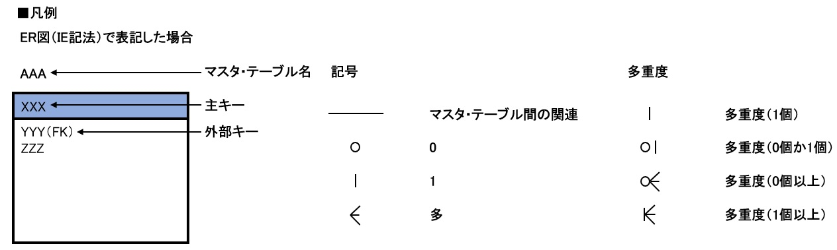
図 9 データモデルの凡例

データ一覧
本システムのデータ一覧を下表に示す。なお、下表のデータ一覧については、「政府相互運用性フレームワーク（GIF）」（デジタル社会推進標準ガイドライン）を参照して作成している。受託者も同フレームワークを十分に理解し、作業を進めること。

マスターデータ
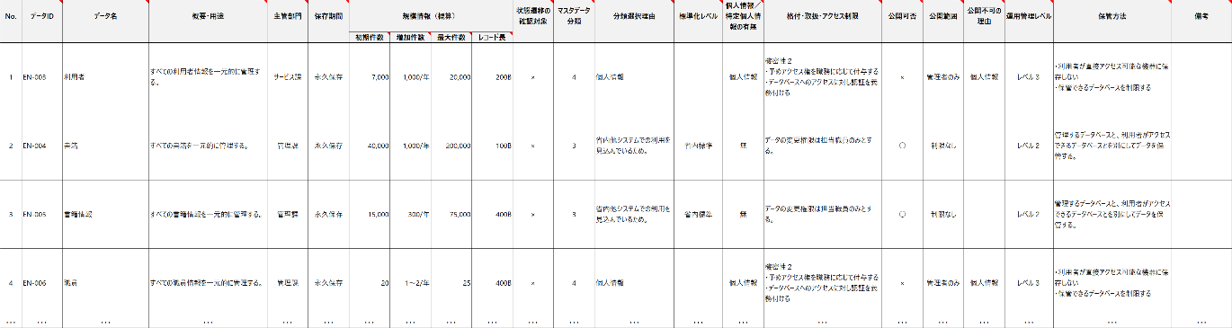
表 17 マスターデータ一覧

マスターデータ以外（トランザクションデータ、入出力ファイル等）
表 18 マスターデータ以外のデータ一覧

データ定義
本システムのデータ定義を下表に示す。
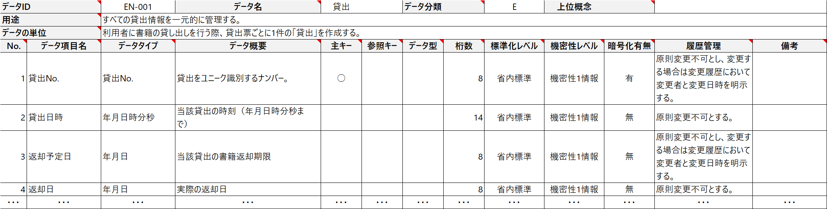
表 19 データ定義

CRUDマトリクス
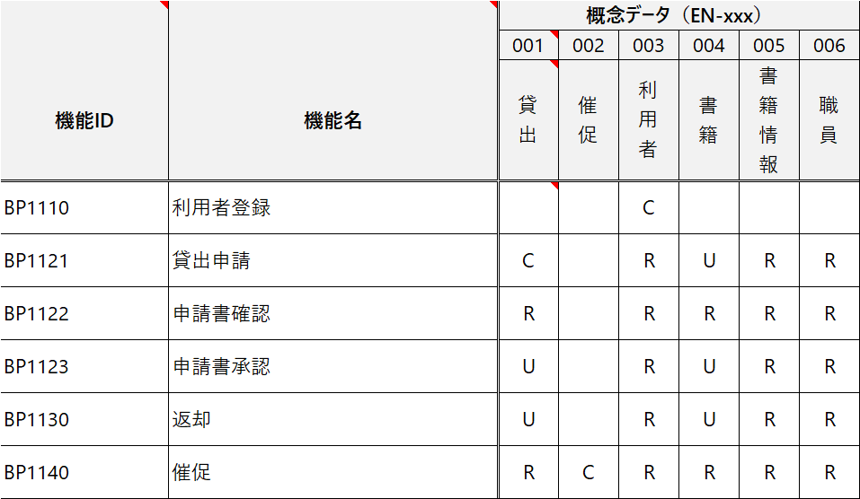
本システムのCRUDマトリクスを下表に示す。
表 20 CRUDマトリクス

コード一覧
本システムで使用するデータのコード一覧を下図に示す。
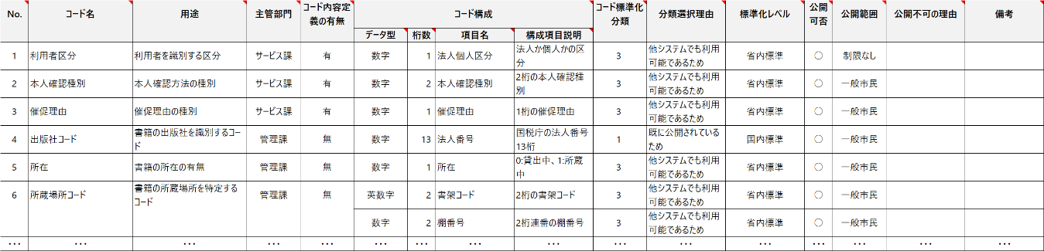
表 21 コード一覧

コード内容定義
本システムで使用するデータのコード内容定義を下表に示す。
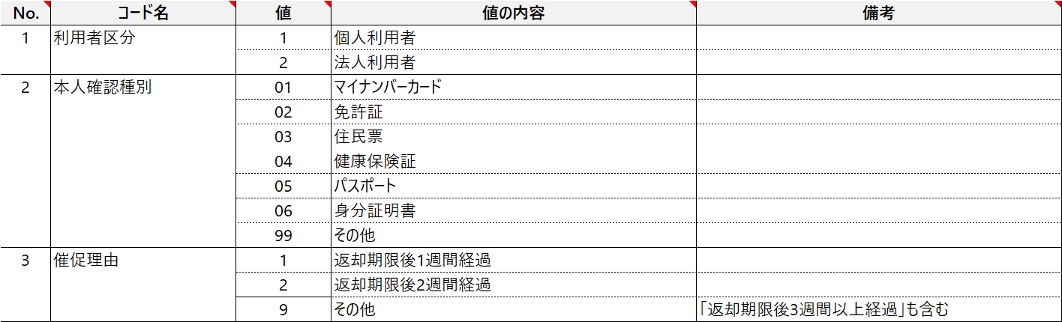
表 22 コード内容定義

オープンデータ一覧
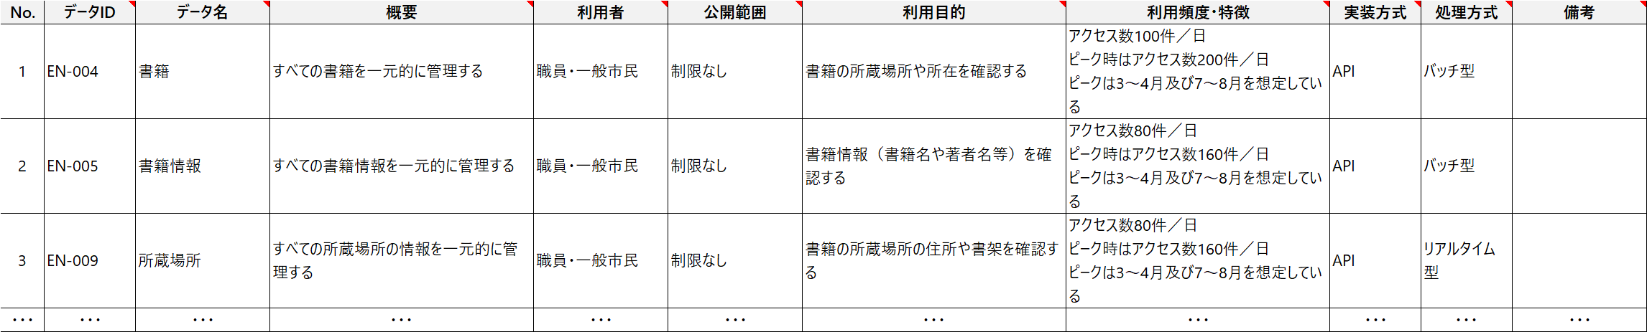
本システムのオープンデータを下表に示す。
表 23 オープンデータ一覧

モニタリング対象データ一覧
「1.5.業務観点で管理すべき指標」に記載したプロジェクトの目標について、実績値を適時に確認するデータとして、現時点の案を示す。

表 24 モニタリング対象データ一覧（想定）
No. | データ名 | 分析軸となる項目 | 目的
1 | サービスに関する登録者のユニークな数 | 性別、年代、アカウント種別など | サービスの利用意向者の数及びその特徴が把握できること。
2 | サービスサイトへアクセスしたユーザーのユニークな数 | 性別、年代、アカウント種別など | サービスの利用意向者の数及びその特徴が把握できること。
3 | サービスに関する申請の数 | 申請種別、申請の受付種別など | サービスの利用件数及びその詳細が把握できること。
4 | Webページや特定コンテンツの閲覧数、ダウンロード数 | コンテンツ種別など | サービスのアクセス件数及びその詳細が把握できること。
5 | APIのリクエスト数 | API種別など | 情報システムからの利用件数及びその詳細が把握できること。
6 | … | … | …

外部インタフェースに関する事項
本システムの外部インタフェースに関する要件を以下に示す。なお、一部のインタフェースは機能要件の変更に合わせて修正が必要になることが想定される。新たに追加となった機能への対応を含め、外部インタフェースの修正が必要になる場合については、設計工程で主管課と協議の上で対応すること。なお、インタフェースについてはAPI連携を原則とし、旧来型のインタフェースについてはAPI化を積極的に提案すること。
また、主管課の承認を得た上で、連携先システムの担当者に連携内容の説明や調整等を行うこと。

外部インタフェース一覧
本システムは、下表に示す他の情報システム等と連携する。なお、外部インタフェース一覧における記載内容は現在の想定である。設計工程において、連携先システム担当と調整の上、決定すること。
表 25 外部インタフェース一覧（想定）
項番 | 外部  インタ  フェースID | 外部  インタ  フェース名 | 外部  インタフェース  概要 | 相手先  システム | 送受信  区分 | 送受信  データ  種別 | 送受信  タイミング | 送受信の条件 |  | 補足
 |  |  |  |  |  |  |  | プロト  コル | 文字  コード | 補足
1 | XXX | 申請者情報連携 | 申請の審査に関わる申請者の情報を取得 | XXX  システム | 受信 | API  （REST） | リアル  タイム | HTTPS | UTF-8 | XXX
2 | XXX | 申請結果一括連携 | 審査において承認された申請情報を提供 | XXX  システム | 送信 | ファイル  （CSV  ファイル  形式） | 日次 | FTPS | UTF-8 | XXX
3 | … | … | … | … | … | … | … | … | … | …

非機能要件定義

ユーザビリティ及びアクセシビリティに関する事項

本システムの利用者の種類、特性
本システムの利用者の種類、特性について、下表に示す。
表 26 本システムの利用者の種類、特性
項番 | 利用者区分 | 利用者の種類 | 利用イメージ | 特性
1 | 利用者 | 利用者（マイナンバーカードの有効な署名用電子証明書を保有しており、スマホ用電子証明書の発行を希望する国民） | 本システムで開発するスマホアプリを用いて、スマホ用電子証明書の発行申請等を行う。 | スマホの操作に不慣れな利用者も想定されるため、分かりやすいユーザーインタフェースを考慮する必要がある。
2 | 行政担当者 | 本システムの運用管理担当者 | 本システムの運用管理に当たり、必要に応じて本システムの操作を行う。 | パソコンの操作について、事務作業等に係る一定の知識・スキルはあるが、情報システムの運用管理に関する専門的、技術的な知識・スキルは多くはないため、ユーザビリティ上留意する必要がある。
3 | 事業者 | 本システムと連携する行政・民間業務アプリケーションのサービス提供者 | 本システムが提供する連携方法（アプリケーション間連携及びブラウザ連携を想定）を利用して、自組織が提供するアプリケーションにおいて、公的個人認証サービスを利用する（具体的な連携方法等は技術検証、検討会等で今後検討）。 | 本システムを介して、自組織が提供しているアプリケーションにおいて公的個人認証サービスを利用する。
4 | … | … | … | …

ユーザビリティ要件
「表26 本システムの利用者の種類、特性」に示す役割・業務内容に基づき、各利用者の特性を十分に留意する。また、利用者が想定する流れに沿った操作手順、画面遷移、画面レイアウト、帳票レイアウト等とする。ユーザビリティ確保のために検討すべき観点や留意点については、「ユーザビリティガイドライン」及び「ユーザビリティ導入ガイドブック」（いずれもデジタル社会推進標準ガイドライン）を参考にすること。
表 27 ユーザビリティ要件
項番 | ユーザビリティ分類 | ユーザビリティ要件
1 | 画面の構成（直感・シンプル） | - 利用者が何をすればよいか直感的に理解できるデザインにすること。  - 無駄な情報、デザイン、機能を排したシンプルでわかりやすい画面にすること。
2 | 画面の構成（フォント及び文字サイズ） | - 十分な視認性のあるフォント及び文字サイズを使用すること。  - 画面サイズや位置を変更できること。  - 一度に膨大な情報を提示して利用者を圧倒しないようにすること。
3 | 画面の構成（マルチデバイス対応） | - スマホ、タブレット端末により本システムを利用する利用者を想定し、これら端末の特性を考慮した画面にすること。  - レスポンシブデザインにより、PC、タブレット端末、スマホ等の利用環境を問わず、同一の情報をグリッドレイアウト等の適切なレイアウトにより表示できるようにすること。
4 | 画面の構成  （表示/非表示） | - 情報の優先順位をつけ、重要度の低い情報、特定の利用者層に対して提示する情報は、利用者が必要に応じて表示/非表示を切替え可能とする等の工夫をすること。
5 | 画面の構成  （クリックやチェックができる箇所） | - 画面上でクリックやチェックができる箇所とできない箇所の区別を明確にすること。  - タップ操作が可能なタブレット端末やスマホの場合は、タップ操作の結果（どの部分をタップしたのか）を適切にレスポンスできること。
6 | 画面遷移 | - 利用者が次の処理を想像しやすい画面遷移とすること。  - 無駄な画面遷移を排除し、シンプルな操作とすること。
7 | 画面表示・操作の一貫性（統一） | - 機能、用語、レイアウト、操作方法は統一すること。
8 | 画面表示・操作の一貫性（視認性） | - 必須入力項目と任意入力項目の表示方法を変えるなど各項目の重要度を利用者が認識できるようにすること。  - 見やすさを考慮し、画面のフォントサイズを決定すること。  - 画面ごとに異なるフォントを使わないこと。
9 | 操作方法のわかりやすさ | - 無駄な手順を省き、使いやすく、利用者が効率的に作業できるようにすること。  - 利用者が操作しやすい手順にするため、画面上の情報項目を上から下へ、左から右へ流れる順番に配置すること。  - 利用者の操作を軽減できるよう、画面の初期表示時、入力項目、選択項目等に適切な既定値を設定すること。
10 | 操作方法のわかりやすさ（操作説明） | - 原則としてマニュアルを参照しなくても操作できるようにすること。
11 | 操作方法のわかりやすさ（Tabキー） | - Tab キー等による画面上のフォーカスの移動順序について、利用者が操作しやすい順序となるようにすること。
12 | 操作方法のわかりやすさ（画面遷移） | - 利用者が同じ情報の入力や操作を何度も行う必要がないよう、画面が遷移しても情報がその後の手順に反映されるようにすること。  - 利用者の手間を軽減するため、利用者の手順に即した画面遷移に留意し、可能な限り不要な画面遷移を行わないようにすること。
13 | 操作方法のわかりやすさ（マルチデバイス対応） | - スマホ、タブレット端末等の狭い表示領域、タッチインタフェースでも効率的に作業できる操作性を実現すること。
14 | 指示や状態のわかりやすさ | - ユーザーインタフェース及び UX に関する一般的に使われているデザイントレンドを取り入れ、アイコン・図表のグラフィック表現を適切に適用すること。  - 本システムが処理している内容や状況を、利用者が把握できるようにすること。
15 | 指示や状態のわかりやすさ（外部ドメインへの遷移） | - ドメインを異にする他の Web サイトへの遷移を行う際は、離脱メッセージを表示する等、利用者が認識できるようにすること。
16 | メッセージ出力 | - 利用者に分かりやすいメッセージとすること。  - 必要に応じて、登録・変更・削除等の操作を行う場合には、確認画面等で表示し、利用者の注意を促すこと。  - 処理時間がかかる操作では、処理中であることが分かるようにすること。
17 | メッセージ出力  （次の操作） | - 指示メッセージは、次操作が具体的にイメージできるようなメッセージ出力を行うこと。
18 | エラーの防止と処理 | - 利用者が操作や入力を間違えないデザインや案内を提供すること。
19 | エラーの防止と処理  （エラー防止） | - 利用者の誤操作を想定し、入力チェック機能によりエラーを防止すること。  - 入力値が選択できる場合には、プルダウンメニュー等を活用し、極力キーボード入力操作をなくすこと。
20 | エラーの防止と処理  （エラーメッセージ） | - エラーメッセージは、その内容が分かりやすく表示されるとともに、利用者が何をすればよいかを示すこと。
21 | エラーの防止と処理  （エラー表示と解決策） | - 入力内容の形式に問題がある項目については、利用者がその都度該当項目を容易に見つけることができるようにすること。  - エラーが発生した時は、利用者が迷わずに問題解決できるよう、操作の続行に必要な選択肢を利用者が適切に理解できるようわかりやすく提示すること。  - 入力内容の形式に問題がある項目については、それを強調表示する等、利用者がその都度その該当項目を容易に見つけられるようにする。
22 | エラーの防止と処理  （確認画面） | - 必要に応じて、登録、更新、削除等の処理の前に確認画面を用意し、利用者が行った操作や入力のやり直し、取り消しがその都度できるようにすること。  - 重要な処理については、事前に注意喚起し、利用者の確認を促すこと。
23 | エラーの防止と処理  （画面遷移） | - 入出力の過誤があった場合、次の画面へ遷移しないこと。
24 | エラーの防止と処理  （情報保持） | - タブレット端末等、屋外での使用を考慮し、電波受信状況の悪い場所においても操作不能とならないよう工夫すること。
25 | ヘルプ | - 利用者が必要とする際に、ヘルプ情報やマニュアル等を容易に参照できるようにする。  - ヘルプ情報やマニュアル等についても、利用者が必要な情報を容易に検索できるようにする。
26 | 既存の情報システムとの統合 | - 本システムは、既存のXXXシステムと統合を行うため、既存のXXXシステムのUI/UXとの統一感を意識したデザインとすること。  - 必要に応じて、既存のXXXシステムに係る担当部局及び関連事業者からの要望対応の検討、連携を行うこと。  - 技術検証の結果を反映して、統合後の機能構成を示すこと。
27 | デザイナーによるUI/UX検討 | - 本システムで開発するスマホアプリの UI/UX 検討に当たっては、利用者の利用動機に着目し、サービスデザイン思考の観点から検討を行うこと。  - UI/UX 検討に当たっては、民間スマホアプリ等の経験を有する専門の UI/UX デザイナーを体制に組み入れること。
28 | 画面遷移、操作ログ等の分析 | - 運用・保守工程において継続的に UI/UX の改善を検討できるよう、利用者の画面遷移、操作ログ等を分析できる仕組みを整備すること。
29 | 言語対応 | - 本システムでは、日本語のほか、XXX語で記述されたコンテンツに対応すること。

アクセシビリティ要件
アクセシビリティに関する要件を下表に示す。アクセシビリティ確保のために検討すべき観点や留意点については、「ウェブアクセシビリティ導入ガイドブック」（デジタル社会推進標準ガイドライン）を参考にすること。
表 28 アクセシビリティ要件
項番 | アクセシビリティ分類 | アクセシビリティ要件
1 | 基準等への準拠 | - 広く国民に利用され公益性の高い情報システムであるため、日本産業規格JIS X8341シリーズ、「みんなの公共サイト運用ガイドライン」（総務省）に準拠し、以下を前提とすること。  https://www.soumu.go.jp/main_sosiki/joho_tsusin/b_free/guideline.html  - JIS X 8341-3:2016「高齢者・障害者等配慮設計指針－情報通信における機器，ソフトウェア及びサービス－第3部：ウェブコンテンツ」の適合レベルAAに準拠することを目標とする。また、レベルAAAのうち、以下の達成基準についても可能な範囲で適用すること。  - 2.1.3 キーボード（例外なし）の達成基準  - 2.3.2 3回のせん（閃）光の達成基準  - 2.4.8 現在位置の達成基準  - 3.2.5 要求による状況の変化の達成基準  - 注記：本仕様書における「準拠」という表記は、情報通信アクセス協議会ウェブアクセシビリティ基盤委員会「ウェブコンテンツの JIS X 8341-3:2016 対応度表記ガイドライン」（情報通信アクセス協議会・ウェブアクセシビリティ基盤委員会）で定められた表記による。  - また、スマホ等での操作を行うユーザーが増えていることを踏まえ「Web Content Accessibility Guidelines （WCAG） 2.1」で追加された達成基準についても、可能な範囲で適用すること。  - 1.3.4 表示の向き（レベルAA）  - 2.5.1 ポインタのジェスチャ（レベルA）  - 2.5.2 ポインタのキャンセル（レベルA）  - 2.5.4 動きによる起動（レベルA）  - 4.1.3 ステータスメッセージ（レベルAA）
2 | 指示や状態の分かりやすさ | - 色の違いを識別しにくい利用者（視覚障がいのかた等）を考慮し、利用者への情報伝達や操作指示を促す手段はメッセージを表示する等とし、可能な限り色のみで判断するようなものは用いないこと。ただし、業務の利用用途から、画面色での振り分けを行うことを予定していることから、適用範囲及び配色については主管課及び関係省庁と協議し、決定すること。  - Webブラウザ等の音声読み上げ機能を活用し、視覚障がいの方でも問題なく利用可能なUIとすること。
3 | マルチデバイス対応 | - 解像度の低い機種、画面サイズの小さい機種でも、業務継続が可能なUIとすること。  - OS の設定でフォントサイズ・表示サイズをそれぞれ最大とした場合でも、業務継続が可能な UI とすること。  - スタイルシートを利用しないユーザーと利用するユーザーにおいて得られる情報に差（表示されない文字や画像がある等）がないこと。レイアウトにおいても大きな差がないことが望ましい。

システム方式に関する事項

システム方式についての全体方針
システム方式についての全体方針を下表に示す。本システムはクラウドネイティブの構成として、「政府情報システムにおけるクラウドサービスの適切な利用に係る基本方針（以下、「クラウド方針」という。）」（デジタル社会推進会議幹事会決定）に準拠し、クラウドサービスの提供機能を最大限活用するようデザインされたアーキテクチャとすること。特に、信頼性、拡張性（スケーラビリティ）、継続性等の向上に寄与するクラウドサービスと構成を選定すること。

【IaaS/PaaSにクラウドの利用を原則とする場合】
使用するIaaS/PaaSはガバメントクラウドを原則とするが、受託者の提案によりSaaSを利用することも許容する。

【SaaSでの構築を原則とする場合】
本システムについては、広く一般的に使われている高品質かつ必要な機能が搭載された製品の導入や短期間での構築・整備経費の抑制等を目的に、SaaSで構築することを原則とする。なお、SaaSにはサービスの提供を受ける「サブスクリプション版」だけでなく、ライセンスを購入する「オンプレミス版」を利用する場合も含める。

具体的な要件は以下のとおり。
- 本調達で構築する情報システムでは、利用者の要望により、SaaSの機能内でのカスタマイズや設定変更が求められることが想定されることから、簡易な操作でカスタマイズ等が可能であるSaaSを選定すること。
- 選定予定のSaaS/IaaS/PaaSや想定するシステム方式については、提案書に、選定理由や制約事項を含めて詳細を提案すること。
- 令和XX年度には、利用者の拡大（必要となるアカウント数がXXX程度となる想定）が見込まれることから、今後の発行アカウント数の拡大にかかる経費等の観点も踏まえ、本調達の趣旨に適したクラウドサービスを選定すること。
- 契約予定のSaaS等を、サプライチェーン・リスクの観点から事前審査するため、調達仕様書「11.1.機器等のセキュリティ確保、リストの提出」の内容に従うこと。
- SaaS等（構築・運用時に利用するオプション等も含む）の契約に当たっては、本契約終了時までに必要な契約額を入札金額に見込むこと。また、提案書に、本契約終了後のSaaS利用料や、運用・保守等に必要となる年額の見込額を、内訳、具体のサービス名称等も含め記載すること。

なお、SaaSで要件を満たさない場合は、IaaS/PaaSなどを選択の上、新たに開発することも許容する。ただし、IaaS/PaaSを利用する場合は、ガバメントクラウドを原則とすること。

【主管課が別途準備するSaaSを利用する場合】
本システムについては、主管課が別途準備するSaaS「XXX」を利用し、構築することを原則とする。当該SaaSの詳細は以下のとおり。

- XXX

また、受託者が満たすべき具体的な要件は以下のとおり。

- 令和XX年度には、利用者の拡大（必要となるアカウント数がXXX程度になる想定）が見込まれることから、今後の発行アカウント数の拡大時の経費等の観点も踏まえ、本調達の趣旨に適したクラウドサービスを選定すること。
- SaaSを利用する場合に留意事項がある場合は、提案書において指摘すること。
- 構築時のサポートサービス等を契約することを前提に必要な費用を含むこと。
- 提案書に、本契約終了後のSaaS利用料や、運用・保守等に必要となる年額の見込額を、内訳、具体のサービス名称等も含め記載すること。

本システムは、基本的に、SaaS「XXX」の機能及び設定で要件を満たすことを想定しているが、要件を満たさない場合は、別途受託者が作成するツールや運用等で対応する方法を、提案書において提案すること。ただし、後続の事業者に引き継げないようなツールは認めない。

表 29 システム方式についての全体方針
項番 | 観点 | 全体方針
1 | システムアーキテクチャ | - 本システムのシステムアーキテクチャはクラウドサービス上に用意されるWebアプリケーションから構成される。Webアプリケーションは利用者の端末に追加的なソフトウェアのインストール等を行うことなく、一般に利用されている Webブラウザで処理を行うものとする。  - 本システムや業務機能等の特性を十分に検討し、クラウドサービスプロバイダが提供するリファレンスアーキテクチャに準拠した形で PaaS、SaaS、IaaS等の最適なサービスを採用し、情報システムを構築する。  - クラウドサービスプロバイダが提供するマネージドサービスを最大限活用することを基本とし、アプリケーションの作り込みを削減できる設計とする。特にデータベース、認証、セキュリティ機能や運用管理機能はクラウドサービスが提供する機能を最大限活用すること。  - クラウドサービスが責任共有モデルとして提供されている前提を踏まえ、クラウドサービスを利用するに当たって必要となる考慮事項について検討を行い、安全かつ効率的に情報システムを構築する。  - 予防的統制と発見的統制を実施すること。また、クラウドサービスを利用するために作成する各種アカウントについては、ガバナンスやセキュリティに係るポリシーを設定の上で、権限管理を確実に行うこと。管理者アカウントについては、多要素認証を必須とすること。多要素認証はハードウェア方式を原則とするが、ソフトウェア方式も許容する。ハードウェア方式の場合は対応するワンタイムパスワード用のデバイスを利用システム側で調達すること。  - リソース使用量の変動等に柔軟に対応するとともに、コスト削減を図るため、民間クラウドサービスの利用を原則とする。  - 全体構成及び利用するクラウドサービスについては、受託者において移行、引き継ぎ、確実なサービス提供等について問題が生じないことをクラウドサービスプロバイダに応札前に確認し、本調達の要件を踏まえ、確認結果と合わせて適切なものを提案する。
2 | アプリケーションの設計方針 | - マイクロサービスアーキテクチャ、API、クラウドネイティブ、クラウドサービスのマネージドサービスのみによる構成等、モダン技術を前提として構築する。  - クライアントサーバ方式、専用端末のシンクライアント（VDI）等の旧来技術は、高コスト化の要因となるため採用しないこと。  - 原則としてバッチ処理を採用せず、リアルタイム処理を基本とすること。バッチ処理が必要となる場合は、その理由について主管課の承認を得た上で採用すること。  - 情報システムを構成する各コンポーネント（ソフトウェアの機能を特定単位で分割したまとまり）間の疎結合、再利用性の確保を基本とする。  - 本システムが取り扱うデータの保管・管理に際して、データの容量、更新頻度、保存期間等を考慮し最適なストレージサービスを選定の上、利用する。またデータの保管・管理方針が変更となった際に、ストレージサービス間でのデータの移行が容易となるよう設計上考慮する。
3 | ソフトウェア製品の活用方針 | - SaaSについては、開発量削減の観点から幅広く優先的に、その利用を検討すること。ただし、ニーズにマッチしているか、開発量削減に貢献するか、セキュリティ対策は十分か、費用対効果は十分に得られるか等を慎重に考慮すること。  - 広く市場に流通し、利用実績を十分に有するソフトウェア製品を活用する。  - アプリケーションの動作、性能等に支障を来たさない範囲において、可能な限りオープンソースソフトウェア（OSS）製品（ソースコードが無償で公開され、改良や再配布を行うことが誰に対しても許可されているソフトウェア製品）の活用を図る。ただし、それらのOSS製品のサポートが確実に継続されていることを確認しなければならない。  - ノンプログラミングによる画面生成等プロトタイピング用のツール等を利用することにより、システムライフサイクルコストの削減等が見込める場合には、積極的に採用を検討する。

クラウドサービスの選定、利用に関する要件

セキュリティ確保のため、本システムで用いるクラウドサービスは、原則としてISMAPクラウドサービスリストまたはISMAP-LIUクラウドサービスリストに登録されているクラウドサービスを選定すること。なお、例外的にISMAPクラウドサービスリスト、またはISMAP-LIUクラウドサービスリストに登録されていないクラウドサービスを選定する場合は、受託者の責任において、当該クラウドサービスが「ISMAP管理基準」の管理策基準における統制目標（3桁の番号で表現される項目）及び末尾にBが付された詳細管理策（4桁の番号で表現される項目）と同等以上のセキュリティ水準を確保していることものを選定すること。

要機密情報を取り扱うクラウドサービスの選定、利用に関しては、「政府機関等のサイバーセキュリティ対策のための統一基準」の「4.2.1 クラウドサービスの選定（要機密情報を取り扱う場合）」「4.2.2 クラウドサービスの利用（要機密情報を取り扱う場合）」の内容を遵守すること。

情報資産を管理するデータセンタの設置場所に関しては、国内であることを基本とする。設置場所の考え方についてはクラウド方針を参照すること。

契約の解釈が日本法に基づくものであること。

クラウドサービスの利用契約に関連して生じる一切の紛争は、日本の地方裁判所を専属的合意管轄裁判所とするものであること。

主管課の指示によらない限り、一切の情報資産について日本国外への持ち出しを行わないこと。情報資産を国外に設置されるクラウドサービスに保管する際の考え方についてはクラウド方針を参照すること。なお、利用者がアクセス可能な部分を除き、国外から情報資産へアクセスする場合も日本国外への持ち出しに該当する。

障害発生時に縮退運転を行う際にも、情報資産が日本国外のデータセンタに移管されないこと。

情報資産の所有権がクラウドサービス事業者に移管されるものではないこと。従って、主管課が要求する任意の時点で情報資産を他の環境に移管させることができること。

クラウドサービスの可用性を保証するための十分な冗長性、障害時の円滑な切替え等の対策が講じられていること。

クラウドサービス上で取り扱う情報について、機密性及び完全性を確保するためのアクセス制御、暗号化及び暗号鍵の保護並びに管理を確実に行うこと。

クラウドサービスに係るアクセスログ等の証跡を保存し、主管課からの要求があった場合は提供すること。

インターネット回線を通じたセキュリティ侵害を防ぐため、インターネット回線とクラウド基盤との接続点の通信を監視すること。

クラウドサービスの提供に関する次のいずれかの認証を取得していること。
- ISO/IEC 27017:2015
- CS マーク（特定非営利活動法人日本セキュリティ監査協会（JASA）のクラウドセキュリティ推進協議会が定めるもの）

開発方式

開発に当たっては、開発環境等を用意すること。各環境の詳細については「3.11.情報システム稼働環境に関する事項」を参照すること。

UI設計はUI設計専用のアプリケーションを利用し随時共有すること。

API設計にはOpen API設計用のツールを利用すること。

機器等の設置方針
本システムはクラウドサービスを前提としているため、設置場所についてはクラウドサービスプロバイダの提供する場所となるが、その際は日本国内のリージョンを選択すること。

その他
システム方式に係るその他の要件を以下に示す。

「2.1機能に関する事項 （2）技術検証」の結果を踏まえ、本システムを設計・開発すること。なお、技術検証の結果については、本調達時点の検討状況を閲覧資料として提供する予定である。

本システムは短期間での機能追加・改善を行うことが想定されており、できるだけ簡潔なアーキテクトかつ簡易な構成とすること。なお、IaaS/PaaSについては単一クラウドサービスでの構築を想定している。

システム規模に関する事項
本システムの規模要件を以下に示す。また、本システムの規模に関する業務要件は、「1.2業務の規模」を参照のこと。

規模に関する前提条件
本システムはクラウドサービスを利用して運用されるため、以下の取り組みを行うこと。

運用期間中において利用予定範囲を超過することがないよう、情報システムの縮退を検討するために必要となる情報収集等の仕組み（クラウドサービスの課金状況やリソースの利用量の監視、一定の閾値を超えた場合のアラート処理等）を設けること。定量的に計測したデータについては、ダッシュボード等による状況の可視化を行うこと。また、リソース利用状況に基づいたリソース見直しを行う点に留意し、情報収集の仕組みについても修正可能とすること。

クラウドサービスのマネージドサービスを効果的に活用し、コスト削減を継続的に図ること。原則としてサーバレスの構成を取ることとするが、インスタンスを利用してサーバを立てる場合は、サーバのスペック等を適切な範囲に調整してコスト削減を継続的に図ること。（オートスケールを利用する場合の変更条件・上下限値等を含む。）

リソース確保の方式（リザーブドインスタンス、スポットインスタンス等）についても検討すること。

データ量
本システムで想定されるデータ量を下表に示す。なお、年間データ増加量は仮定をおいた上での試算結果を記載しているため、設計等を考慮の上、必要なデータ量のサイジングを行うこと。
表 30 データ量
項番 | 項目 | データ種類 | データ量 | 年間データ増加率（%） | 補足
1 | XXX業務データ | データベース | XXX | 5% | XXX
2 | 添付書類 | 画像 | XXX | 3% | XXX
3 | 操作ログ | テキスト | XXX | 1% | XXX
4 | … | … | … | … | …

処理件数
本システムで想定される処理件数を下表に示す。なお、本システムの運用期間を踏まえ予想される増加率（年間で5%～10%程度の増加率）を考慮する必要がある点について留意すること。
表 31 処理件数
項番 | 項目 | 処理件数 | 補足
1 | 業務処理件数（ピーク時） | 300（件／分） | 4月1日から4月5日頃まで、XXX業務を実施するために業務処理が集中する。
2 | 業務処理件数（通常時） | 120（件／分） | XXX
3 | … | … | …

利用者数
本システムで想定される利用者数を下表に示す。
表 32 利用者数
項番 | 利用者区分 | 利用者数 | 補足
1 | 想定利用者（アクティブユーザー） | 500,000（人） | XXX
2 | … | … | …

本システムの想定利用者数及び「3.4性能に関する事項」で求める性能目標を考慮の上、必要スペックのサイジングを行うこと。

【日本全国民が利用者の対象となる場合】
本機能の対象とする利用者は、個人番号を付番された利用を希望する者が対象となるが、現時点では、「住民基本台帳に基づく人口、人口動態及び世帯数（令和7年1月1日現在）」により、利用者数を日本人及び常住の外国人を含めた最大約１億３千万人と想定する。なお、本機能としての利用者数の最大値は基本設計の段階で、業務要件や業務量、マイナンバーカードの交付状況等を踏まえ決定し、主管課の承認を得ること。また、利用者及び業務量については、現状以下の条件も想定している。

本機能はマイナンバーカードを保有するほとんどの者が利用すると想定する。

利用者は年１回、還付申告等の手続において利用するものと想定する。利用者数は、マイナンバーカードの交付枚数等の状況により、大きく変動することが想定されるため、設計に当たっては、柔軟性のある設計とすることが求められる。

保管データ量・保管期間
本システムに保管するデータ量やデータの保管期間については、要件の整理の中で調査を行い、主管課と協議の上、決定すること。

性能に関する事項
本システムの性能要件を以下に示す。以下の性能要件を踏まえて、本システムの業務処理の特徴を考慮し、業務処理のピーク時においてもレスポンスの低下等を招かないように、十分な処理性能を確保すること。

性能を考慮する対象
以下のサブシステム・機能についての性能要件を満たすことを、本システムの性能要件とする。
- XXXサブシステム
- XXXサブシステム
- データセット提供、コミュニケーション、メタデータ管理、コミュニケーション管理に関連する機能

性能目標の設定対象
性能目標の設定対象は本システムのWebサーバにリクエストが到着した時点からレスポンスを返す時点までとする。ブラウザ、ネットワーク部分での処理時間に関しては、性能目標の設定対象外とする。

性能見積もり
本システムのアプリケーション処理時間に係る性能見積りは、以下を考慮する。
- アプリケーション又はコードの起動に要する時間、アプリケーション又はコードの実行時間、データベースアクセスに要する時間に要素分解を行った上で実施すること。
- 各画面・機能等の利用者体験を踏まえた余裕を見込むこと。

応答時間
目標時間を満たすトランザクションの割合を「遵守率」とし、その目標値を設定すること。ピーク時の遵守率は 80%とする（80%以上のトランザクションがレスポンスタイム処理目標時間を満足する性能であること。なお、障害等による縮退運転時並びにネットワーク遅延等の受託者の責によらない遅延は除外する。）
レスポンスタイムは、画面を表示するための要求を行った時（ボタン等を押下した時）から画面が全て表示されるまでの時間を指す。
表 33 目標レスポンスタイム
項番 | 指標名 | 目標値 | 補足
1 | 参照系処理 | 3秒 | 画面の読み込み、情報の表示に関する処理
2 | 更新系処理 | 5秒 | 情報の登録、更新、削除に関する処理
… | … | … | …

【新規システムの場合】
本処理の目標値は、XXXの実績に基づき、「3.3システム規模に関する事項」にて予想される最大負荷に対して50%の余裕を考慮して算定したものである。処理の目標値は、連携する情報システムやデータベース等の状況に影響を受けることを踏まえ、必要に応じて目標値の見直しを主管課へ提案すること。

スループット
本システムにおいて、令和XX年度に処理件数がピークとなった日の処理件数を下表に示す。設計に当たっては業務処理件数の実績値及び想定値を踏まえ、さらに安全率を加味し、主管課の承認を得ること。
表 34 処理件数（実績）
項番 | 対象業務 | 対象サーバ | ピーク日（令和XX年度） | 処理件数（件/日）
1 | XXX業務 | 内部Webサーバ | 令和XX年XX月XX日 | XXX
1 | XXX業務 | 外部Webサーバ | 令和XX年XX月XX日 | XXX
2 | XXX業務 | 内部Webサーバ | 令和XX年XX月XX日 | XXX
2 | XXX業務 | 外部Webサーバ | 令和XX年XX月XX日 | XXX
3 | … | … | … | …

上記はXXXシステムにおける Web サーバのアクセスログ情報より、各業務に対応するシステム機能のアクセス件数を日単位で集計し、ピーク日の処理件数を算定している。

信頼性に関する事項
本システムに備える機能の停止等による業務への影響を最低限にとどめるため、クラウドサービスの利用を前提として、以下に示す要件を踏まえ本システムの信頼性を確保すること。

可用性要件
単一障害点（SPOF）を極力排除するとともに、サーキットブレーカーパターンなども検討し、一律ではなく機能又はセグメントの特性に応じた合理的な提案を示すこと。また、SPOF の発生が避けられない場合においてそれら稼働状況を管理する仕組みを準備すること。

可用性に係る目標値
可用性に係る目標値を下表に示す。なお、大規模災害に伴う障害が発生した場合における、障害発生から復旧までの目標値は「3.9.(1).ア 大規模災害発生時」に示す。
表 35 可用性に係る目標値
項番 | 指標名 | 目標値 | 補足
1 | 運用時間 | 24時間365日 | 以下に該当する時間を除く。  - 接続回線の計画停止時間  - 大規模災害等の天災地変に起因する停止時間  - 連携する情報システムやクラウドサービス又は通信ネットワークの障害・計画停止・緊急メンテナンス等に起因する停止時間  - 本システムのメンテナンスによる計画停止時間
2 | 稼働率 | 99.9%以上 | 本システムにおける稼働率を以下の計算式により定義する。  稼働率＝年間実稼働時間／年間予定稼働時間 x 100  当該計算式において、年間実稼働時間は「利用者が本システムを利用可能な時間の合計」、年間予定稼働時間は「年間稼働時間（24 時間 365 日）から計画停止時間及び大規模災害による停止・縮退時間を除いた時間の合計」とする。
3 | … | … | …

可用性に係る対策
本システムの可用性を確保し、前述に示した稼働率を遵守するため、以下に示す要件に基づく対策を行うこと。
- クラウドサービスの利用を前提として、本システムを構成するサーバ、ネットワーク機器及びネットワーク経路を適切に冗長化し、故障等を検知した際には自動的に予備の環境へ切り替えられるようにすること。また、特定部分の障害によりシステム全体が停止する単一障害点（SPOF）を極力排除するよう配慮すること。
- 予測できる障害（一時的な過負荷等）については、あらかじめ業務停止を回避するための対策を講ずること。また、単一障害発生時は業務停止せずに処理継続可能であること。
- クラウドサービスの利用を前提として、フェールソフトの観点から、障害が発生したコンポーネントを切り離すことによりシステム全体を停止せずに運用可能とすることを考慮する。そのために各種障害発生時の影響を回避又は局所化し、原則として自動縮退運用に対応すること。
- 本システムに係る運用・保守上の人的ミスに起因する障害が本システムの可用性に影響を与える事態を未然に防止するため、「3.17運用に関する事項」及び「3.18保守に関する事項」を踏まえ、適切な手順書を整備すること。また、定型的なオペレーションは自動化すること。
- アベイラビリティゾーン（以下「AZ」という）については、マルチAZによって複数のAZをまたいだシステム冗長化を実現し、可用性を高める方針とする。しかし頻繁にAZ間の通信が発生するアプリケーションについては、AZ間のレイテンシが増大し性能に影響を与える可能性がある。これらの性能面の影響を評価できるよう、設計・開発期間中の早い段階で性能面の影響を評価し、必要に応じてアプリケーション改修等の手段で性能改善への対応方針を確立すること。
なお、災害時のリージョンの切り替えについては、「3.9.(2)ア 災害対策」を確認すること。

完全性要件
データの改ざん、誤びゅう又は破損により業務の適切な遂行に支障を及ぼさないように、完全性を確保する観点から以下に示す対策を行うこと。

クラウドサービスの利用を前提とし、以下の対策を講ずること。
- コンポーネントの故障に起因するデータの減失や改変を防止する。
- 異常な入力や処理を検出しデータの減失や改変を防止する。

システム運用中に障害・トラブル等が発生した際に原因追求が可能となるよう、操作ログやアクセスログ等のシステムログ、例外事象の発生に関するログ等を取得・保管し、必要な時に出力可能とすること。ログの出力に当たっては、環境（本番環境、検証環境等）別に出力するログのレベル（ERROR、WARNING、INFO、DEBUG等）の設定を可能とすること。
なお、ログの保存期間は1年間とする。

拡張性に関する事項

性能及び機能の拡張性

基本方針
本システムの利用率の増加、データ量の増加等により、利用資源の規模・性能を拡張する必要が生じた場合に備え、可能な限り性能の拡張を柔軟に行えるよう、設計・開発を行うこと。また、将来の制度改正等により機能を拡張する必要が生じた場合に備え、容易に機能追加・変更を行えるよう、設計・開発を行うこと。

マネージドサービスなどの活用
本システムはクラウドサービスを利用する想定としている。本システムの構築に当たっては、当該クラウドサービスのマネージドサービスなどを可能な限り活用することにより、処理能力等の動的調整を実現することとし、業務量及び処理能力の拡張性については特段の拡張性要件を定義しない。

機能の追加
機能の追加や、新たな機能開発の必要が生じることが想定されることから、将来開発する機能も含めた機能間の連携が十分に図られるようにすること。
本システムは、連携業務アプリケーションとの一層の連携など、拡張性を備えた情報システムであることが求められる。連携機能等の拡張が必要になった際に拡張が容易となるような構成をとること。

コンポーネントの再利用性・拡張性
アプリケーションやインフラの設計に当たっては、将来の拡張時に効率良く対応ができるように、設定情報の外部化や一元化、機能の共通化等に努めること。特にスマホアプリについては、様々な利用者が広く利用することが想定されるため、特定のスマホ端末、OS のバージョン、ミドルウェア等に可能な限り依存しない設計とすること。

モニタリングと定期的な報告
本システムの運用に当たっては、定期的な運用報告において定期的にサーバコア数やディスク、メモリ、ネットワークの帯域などの使用状況等を確認すること。またリソースの増加の必要性が見込まれる場合は、リソースの増強の必要性の有無を判断できるような形で主管課に報告を行うこと。

割り当て変更
業務量の増加減に伴い、これらリソースの割り当てを動的に行えるようにし、主管課の指示に基づきリソースの割り当てを変更すること。

上位互換性に関する事項

上位互換性
クラウドサービスの活用を踏まえ、OS、サーバソフトウェアのバージョンアップ又は変更に備え、本システムを構成する。

クラウドサービスのバージョンアップ
本システムの構成にクラウドサービスのマネージドサービスを採用する場合、軽微なバージョンアップについては自動適用を前提とする。大規模なバージョンアップについては、アプリケーションへの影響を事前に精査し、適用を検討すること。

OS等への依存
原則特定バージョンへの依存は避けること。なお、やむを得ずOS、ミドルウェア等の特定バージョンに依存する場合は、その利用を最低限とすること。

クライアント端末の更新
クライアント端末が更新され、OS やWebブラウザとして新しいバージョンのものを利用する場合も、業務運営に極力支障が生じないよう計画されたシステム構成とすること。

業務分担
本システムを構成する機器・ソフトウェアの更新、バージョンアップの必要性が生じた場合は、各事業者がそれぞれの担当範囲において影響調査、対応策の検討を実施することとしている。

アプリケーション保守事業者は、業務アプリケーションへの影響調査、対応策の検討を実施する。

運用事業者は、システム基盤の影響調査、対応策の検討を実施する。

機器・ソフトウェアの更新、バージョンアップの対象が持ち込みソフトウェアの場合は、運用事業者が実施する影響調査、対応策の検討を機器・ソフトウェア賃貸借・保守事業者が支援する。

中立性に関する事項

オープンな標準的技術又は製品の採用
本システムを構成するサーバ、ソフトウェア、アプリケーションとして、市場で広く利用されている製品群及びクラウドサービスが提供する標準的なサービスを除き、原則として特定事業者の技術に依存しないオープンな技術仕様に基づくものを選択すること。

データの可搬性の担保
データの可搬性の担保に当たっては、以下の要件を満たすこと。
- 本システム内のデータについては、原則としてXMLやCSV等の標準的な形式で取り出すことができるものとすること。
- パッケージ製品から抽出されたデータであっても、移行データフォーマットや移行データの権利は主管課に所属すること。
- 技術的な理由により、提供することが難しいデータ項目がある場合には、代替案を提示することが可能であること。
- 移行用データが満たすべき制約（移行データのデータフォーマットやスキーマなどの要件も含む）をドキュメントに取りまとめること。ドキュメントについては、本システムの業務要件を理解しているユーザーであれば理解できるように記述すること。なお、システム運用期間中に該当ドキュメントの内容に変更が生じる場合は継続して改定を行い最新化できること。
- 移行データに関する文字コード等は以下に従うこと。

- 取り扱う日本語文字集合の範囲： JIS X 0213
- 文字コード： ISO/IEC 10646
- 文字の符号化形式： UTF-8

オープンソースソフトウェア（OSS）活用
ソフトウェア又はアプリケーションについてフレームワークを活用する場合は、可能な限りオープンソースソフトウェアとして提供されているフレームワークを選定すること。

オープンなインタフェースの活用
本システムを構成するサーバ、ソフトウェア等は、原則として仕様が公開されたAPI 等のインタフェースを選定すること。

継続性に関する事項
本システムの停止等に際しても必要最低限の業務を継続（又は回復）するため、以下に示す要件を踏まえ、本システムの継続性を確保すること。

継続性に係る目標値
以下に、機能停止等の原因となる事象の規模に応じて継続性に係る目標値を示す。なお、連携するXXXシステムの障害・計画停止時は、本システムの継続も困難になることから、XXX関連業務も停止する。この場合は、連携するXXXシステムの復旧後、XXX関連業務も速やかに復旧を行うこととする。

大規模災害発生時
インターネット等通信インフラが被災しておらず、発災前と同様の通信環境が確保されていることを前提として、大規模災害による業務停止が発生した場合の目標復旧時間（RTO）、目標復旧レベル（RLO）及び目標復旧時点（RPO）を下表に示す。なお、大規模災害発生時以外で障害が発生した場合の復旧までの目標値は、「3.5.(1)可用性要件」に示す。
表 36 継続性に係る目標値（大規模災害発生時）
項番 | 設定対象 | 目標復旧時間（RTO） | 目標復旧レベル（RLO） | 目標復旧時点（RPO）
1 | XXXシステム | 3 日以内 | 通常どおりのサービスレベルに復旧  （機能面は通常レベル、性能面では通常の半分のレベルの復旧とする） | 停止前の最新バックアップ状態へ復旧（ただし、アーカイブログを取得しているデータは障害発生時点への復旧を可能とする。）
2 | … | … | … | …

継続性に係る対策
本システムの継続性要件を実現するために、以下の対策を講じること。

災害対策
災害対策の方針として、異なるリージョンにデータのバックアップとシステム構築のためのIaC(Infrastructure as Code)等の準備をしておき、災害発災時にはそのバックアップから本番同等の環境を構築できること。
災害対策環境の事前準備等によるシステム上の対策及び非常時の運用体制や切替え手順の整備等による運用上の対策を行うことで、業務継続を可能とすること。
災害発生後に本番環境が正常に稼働できる場合は、災害対策環境から切り戻しができるよう連携先システムと調整しておくこと。

データバックアップ
- バックアップ対象
データバックアップに当たっては、本システムの稼働に必要な全データを復旧可能とすることを前提として、外部組織から再入手可能なデータの有無を含め、保全対象を精査し、復旧時に必要となるデータを過不足なく保全対象に含めることができるようにすること。なお、クラウドサービスのマネージドサービスを利用することで自動的にバックアップを取得できる部分はあるが、オペレーションミスやアプリケーションのバグ等に起因するデータ破壊に対しても破壊前の時点まで遡れるように、バックアップの実施方法について配慮すること。
- バックアップ頻度
バックアップの取得間隔は、原則日次とする。ただし、障害発生時点への復旧が必要なデータについては、復旧に用いるPITR：Point In Time Recovery/Restoreを保存する等の対応を行うこと。
- 保存期間
万一の障害発生に備え本システムの稼働に必要な全データを復旧可能とするとともに、過去のシステム処理に問題が発生した場合に原因分析を可能とすることを目的として、日次のバックアップについては、30日分のデータをバックアップとして保持すること。
- アクセス権限
バックアップしたデータの保管場所にはアクセス権限を付与し、管理者以外がアクセスできないようにすること。
- データの隔地保管
「3-2-1ルール」（2012年にUS-CERT（米国のコンピュータ緊急対応チーム）が提唱）に示されている「データはコピーして３つ保有（プライマリー1つ、バックアップ2つ）、2種類の異なる記録媒体に保管、コピーのうち１つは遠隔地に保存」という方針を十分に理解した上で、データのバックアップについて万全を期した対応を行うこと。クラウドサービス上のスナップショットやレプリカだけではこの要件に十分対応できないので、バックアップとして永久増分と重複排除を積極的に活用し、ISMAP管理基準が求める暗号化を行った上で、別リージョンのオフサイトに隔地保管すること。
- バックアップツール
バックアップ対象、頻度、バックアップデータへのアクセス権限及び保存期間といったバックアップポリシーを一元的に管理できる機能を持った、クラウドサービスプロバイダが提供するバックアップサービスをできるだけ利用すること。なお、個別データの復旧にはデータベース等のPITR：Point In Time Recovery/Restoreを実現できることが望ましい。

システムバックアップ
クラウドサービスのマネージドサービスにおけるバックアップ機能を有効に活用すること。なお、インスタンスを利用してサーバを立てる場合のバックアップ方式は、バックアップ＆リストア、コールドスタンバイ（パイロットライト）、ウォームスタンバイ、マルチサイトの4つのディザスタリカバリ方式のうち、目標復旧時間から考えて、コールドスタンバイ（パイロットライト）以上の構成を想定している。
「表 36 継続性に係る目標値（大規模災害発生時）」に示すRTO、RLO、RPOを満たすようにすること。

システム障害時の業務継続
システム障害時も一部業務は継続出来るよう対策を検討すること。

【継続すべき業務（例）】
参照業務
入力業務

【対策（例）】
データベースのバックアップを別環境に保存し、クライアントPC等から参照、ダウンロード等が出来るようにする。
入力作業を、Excel等のファイルに入力、システム復旧後にファイルをインポートすることで、一括入力を可能とする。

情報セキュリティに関する事項

セキュリティ対応方針
セキュリティ要件を決定するためのシステム特性や特に対処すべきセキュリティリスク、セキュリティ対応方針を下表に示す。
表 37 本システムにおけるセキュリティ対応方針
項番 | 分類 | 概要
1 | 原則 | - 「政府機関等のサイバーセキュリティ対策のための統一基準」、「○○省情報セキュリティポリシー」に準拠した情報セキュリティ対策を講ずること。なお、「○○省情報セキュリティポリシー」は非公表であるが、「政府機関等のサイバーセキュリティ対策のための統一基準」に準拠しているので、必要に応じ参照すること。「○○省情報セキュリティポリシー」の開示については、契約締結後、受託者が○○省に守秘義務の誓約書を提出した際に開示する。  - セキュリティ対策については、高度化/大規模化するサイバー攻撃等に対応するため、多層防御やサイバーレジリエンス強化といった原則に基づいて要件を定義する。
2 | システム特性（概要） | 【システムの利用者】  - 本システムは国民向けサービスであり、一日にXXX人程度の利用者が想定される。  【システムで取り扱う情報】  - 個人情報は取り扱われ、利用者の収入に関わる要配慮情報に相当する情報も取扱われる。  - 特定個人情報は取扱われない。  【利用環境・ネットワーク構成】  - 利用者はブラウザ、スマホアプリからンターネットを介して当該Webシステムにアクセスし、ログインして各種機能を使用する。  - システム管理者はインターネットVPNを介して本システムにアクセスし、システム管理を実施する。  - 外部システムとの接続はなし。  【その他】  - 本システムは国民のXXX申請を担うものであり、システム停止により国民のXXX申請が受付けられなくなり甚大な影響が発生することから、可用性に関しても機密性、完全性と同等に高いレベルで担保する必要がある。
3 | 優先的に対処すべきセキュリティリスク | 【優先的に対処すべきセキュリティリスク】  - 外部からの不正アクセス（認証機能への不正ログイン、脆弱性の悪用）により、本システムの個人情報が漏洩する。  - サービス妨害を目的とした攻撃等により本システムが長時間停止する。 また、連携先のシステムの停止や機能不全を引き起こし、多数の関係者の利便性低下を招く。  - 利用したクラウドサービスの設定不備により、意図せず機密情報を公開してしまい、情報漏洩が発生する。
4 | セキュリティ対応方針 | 【セキュリティ要件のベースライン】  - 本システムにおいては、セキュリティ要件を過不足なく導出するため、NCO（国家サイバー統括室）の提供する「情報システムに係る政府調達におけるセキュリティ要件策定マニュアル」をセキュリティベースラインとして利用する。  【優先的に対処すべきセキュリティリスクへの対応方針】  - 上記の優先的に対処すべきセキュリティリスクについては、多層防御の観点で発生確率を抑えるとともに、発生時の範囲を極小化するような対策を実施する。  - 外部からの不正アクセス対策として不正ログイン対策、脆弱性対策を徹底するともに、攻撃やインシデントの兆候を早期検知できるような仕組みを導入する。  - サービス妨害を目的とした攻撃対策については、L3～L7層で対策可能な仕組みを導入する。  【その他セキュリティリスクへの対応方針】  - ・上記以外のセキュリティリスク（内部不正や人為的ミス等に起因するもの、サプライチェーンに起因するもの等）についても発生時影響は看過できないことから、予防的な対策だけでなく早期検知するための対策を実施し、リスクを低減する。

セキュリティ要件
上記のセキュリティ対応方針に基づき、「別紙 情報セキュリティに関する事項」に本システムにおけるセキュリティ要件を記載する。
受諾者は、開発の各工程において、本セキュリティ要件に則ってセキュリティ対策がもれなく実装されていることを検証する方法を定め、要件のトレーサビリティを確保することが求められる。
開発工程以降、セキュリティ対策を具体化する過程でセキュリティ上の懸念が発生した場合は、本要件のみに縛られず、必要に応じて追加のセキュリティ対策を講じること。また、デジタル庁「政府情報システムにおけるセキュリティ・バイ・デザインガイドライン」の記載内容（要求事項、実施内容、重要なセキュリティ対策の考え方）に従い、各工程でのセキュリティ対応状況について抜け漏れを確認して是正すること。加えて、デジタル庁「政府情報システムにおける脆弱性診断導入ガイドライン」の4付録Aを参考に情報システムの脆弱性が作りこまれないように留意すること。

情報システム稼働環境に関する事項
クラウドサービスの構成、ハードウェアの構成、ソフトウェア製品の構成、ネットワークの構成、施設・設備要件等について記載する。

システム構成
受託者は、設計・開発及び運用・保守に用いる環境としてクラウドサービス上に構築する「本番環境」、「検証環境」及び「開発環境」の3種類を利用すること。
設計・開発及び保守作業は、原則として「検証環境」及び「開発環境」で行った上で、「本番環境」にリリースし、運用作業を行うこと。環境の構成や利用方法の詳細は、主管課と協議の上決定すること。

本番環境
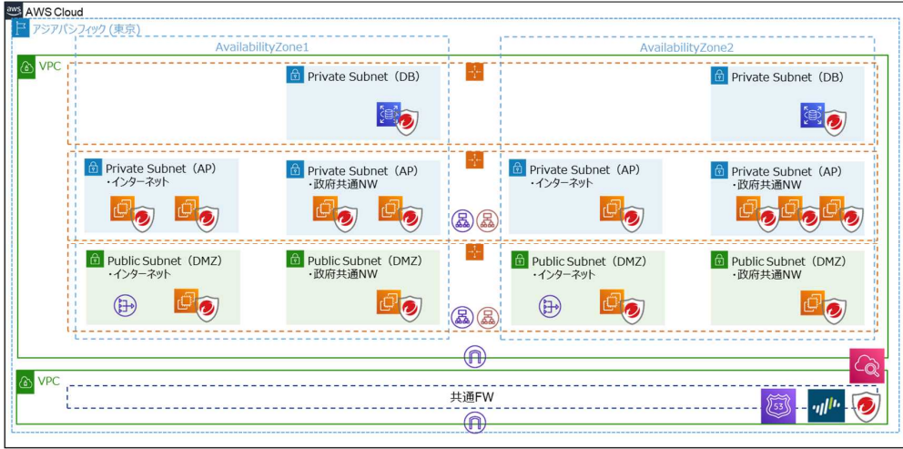
現段階で想定する本システム本番環境の構成図を下図に示す。
図 10 本番環境システム構成（想定）

検証環境
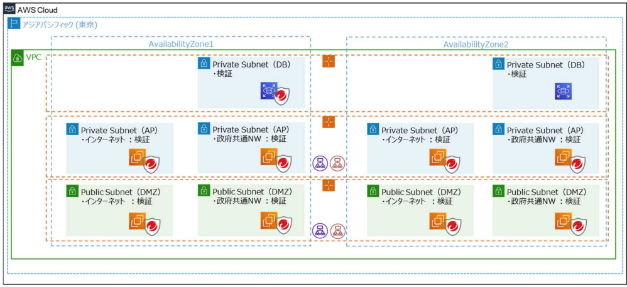
現段階で想定する本システム検証環境の構成図を下図に示す。原則として本番環境同様とするが、検証用途に最低限必要な要素を踏まえ、縮退した構成とし、性能、信頼性については本番環境と同等にする必要はない。
図 11 検証環境システム構成（想定）

開発環境
継続的インテグレーション・継続的デリバリー（以下、「CI/CD」）を実現するための開発環境を整備すること。
統合開発環境（エディタ、コンパイラ、デバッガなどプログラミング支援機能を含む）等は、受託者が用意すること。また、リポジトリ管理・プロジェクト管理の効率化やソースコード品質向上を目的としたプロジェクト関係者間のコラボレーション促進機能等の提案も許容する。
開発環境及び統合開発環境については運用・保守事業者に引き継ぐことを想定し、可能な限りクラウド提供のCI/CDパイプラインもしくはマネージドサービス等と連携してクラウド環境に構築すること。なお、開発ツール等の組合せで実現した場合には、運用・保守事業者が該当ライセンス等を用意した上でそれらを引き継ぐことが可能であること。

クラウドサービス構成

クラウドサービスの要件
クラウドサービスの要件については、「3.2.システム方式に関する事項」の「(1)システム方式についての全体方針」、「(2)クラウドサービスの選定、利用に関する要件」を参照すること。

クラウドサービス構成
本システムのクラウドサービス構成を下表に示す。なお、速やかに本番同等の環境を構築できるように、インフラの設定はIaCにて構成し、環境変更時にはその変更をメンテナンスできるようにすること。
表 38 クラウドサービス構成
項番 | クラウドサービス | 補足
1 | Amazon EC2 | コンピューティングプラットフォーム
2 | Elastic Load Balancing | 負荷分散装置
3 | … | …

ハードウェア構成
クラウドサービス外に準備するハードウェアを下表に示す。なお、特定の装置への依存により、将来的な情報システムの拡張及び更新や事業者間での引継ぎが妨げられることがないよう十分に配慮すること。
表 39 ハードウェア構成
項番 | ハードウェア分類 | ハードウェア名 | ハードウェア要件 | 補足
1 | コンピュータ本体：サーバ機器 | 連携サーバ | XXX | XXX
2 | 記憶装置:ストレージ・NAS等 | XXX | データ量：XXX  ディスクの回転数：XXX | XXX
3 | ネットワーク機器:HUB・ルータ・スイッチ等 | XXX | XXX | XXX
4 | … | … | … | …

検証環境のサーバについては、業務で利用しない場合はサーバを停止する運用を実施し、コスト適正化を図ること。

ソフトウェア構成
本システムの構築に当たっては、可能な限りクラウドサービス提供のサービスを活用すること。また、いずれのソフトウェアについても、原則として最新バージョンを適用する。クラウドサービス外に準備するソフトウェアを下表に示す。
表 40 ソフトウェア一覧
項番 | ソフトウェア分類 | ソフトウェア名 | ソフトウェア要件 | 補足
1 | ＯＳ：連携サーバ用 | 連携ソフトウェア | 機能：XXX  バージョン：XXX  必要ライセンス数：XXX  保有済のライセンス内容：XXX | XXX
2 | ＯＳ：クライアント用 | アプリケーションサーバソフトウェア | XXX | XXX
3 | … | … | … | …
ソフトウェアの持ち込みが必要な場合においては、特定のソフトウェアへの依存により将来的な情報システムの拡張及び更新や事業者間での引継ぎが妨げられることがないよう十分に配慮すること。

ネットワーク構成
ネットワーク構成は「（1）システム構成」を参照すること。

【ネットワーク構成を設計・開発時に決定する場合】
本システムのネットワーク構成については本システムの設計・開発時に決定する。以下の点に留意すること。

連携先システムとのネットワークについては、閉域網（専用線、広域イーサネット、IP-VPN 等）で接続し、外部からの侵入を物理的に防ぐこと。

敷設する回線で本システムに固有のグローバルIP を要する場合、適切なグローバルIP アドレス数を同時に用意すること。

クラウド上に論理的に隔離された仮想閉域ネットワークを構築すること。
表 41 ネットワーク構成
項番 | 回線種別 | ネットワーク要件 | 補足
1 | 高速デジタル専用線 | - ネットワーク帯域：XXX  - 冗長構成：有/無  - 通信回線装置におけるアクセス制御の設定：有/無  - 暗号化：有/無  - 通信プロトコル：XXX | XXX
2 | 広域イーサネット網 | XXX | XXX
3 | パケット通信網 | XXX | XXX
4 | … | … | …

施設・設備要件
本システムの施設・設備要件を下表に示す。
表 42 施設・設備要件
項番 | 施設名 | 施設形態 | 施設・設備要件 | 補足
1 | XXX施設 | 国有施設 | ・制震／耐震／免震：有/無  ・非常用電源：有/無  ・非常用電源の稼働時間：XXX  ・ラック数：XXX  ・使用可能な電源の容量：XXX  ・位相及び系統：XXX  ・許容する発熱量：XXX  ・耐荷重：XXX | XXX
2 | … | … | … | …

利用端末の要件
本システムの運用開始時点で動作保証の対象とするPC・スマホ・OS・ブラウザの考え方について、以下に示す。

本システムの運用開始時点で動作保証の対象とするPC・スマホ・OSの機種やバージョンを下表に示す。
表 43 動作保証対象とする利用端末
項番 | 端末 | OS | バージョン
1 | PC | Windows | 10/11
2 | … | … | …

本システムの運用開始時点で動作保証の対象とするブラウザは以下とする。
- PC（Mac OS/Windows） の場合：Microsoft Edge/Mozilla Firefox/Google Chrome/Safariの最新バージョン
- Android の場合：Google Chromeの最新バージョン
- iOS の場合：Safariの最新バージョン

データマネジメントに関する事項
本システムのライフサイクル全般を通じて、保有するデータ品質の維持・向上やデータの適正な利活用等を実現するため、以下に示す要件を踏まえ本システムのデータマネジメントを実施すること。

- データ管理体制の明確化
システムで扱うデータの種別ごとに管理主体（管理する組織、担当者等）や役割の設定を主管課と共に行い、データ毎の管理責任を明確化すること。
- データの標準化
データの相互運用性を高めるため、以下の点に留意すること。
- マスターデータは、広範囲に共通利用できるデータから選定すること。マスターデータを独自に作成する場合は、関連する分野でも共通利用できるように設計上の配慮を行うこと。
- コード値については、国際標準、業界標準など、広範囲に共通利用されているものを採用すること。
- 本システムだけでなく、関連分野全体でのデータ流通を促進するという大局的な視点も踏まえて、ステークホルダーとの連携、調整を主管課と共に行うこと。
- データに関するドキュメントの一元的管理
本システムの運用・保守にあたってデータに関する一元的管理が行えるように、データに関する各種設計書等のドキュメントを内容的に独立した構成とすること。
- オープンデータ化を容易にする設計
本システムが扱うデータのうち、オープンデータとして対外的に公開することが有意義と考えられるものについては、公開要否を主管課が検討することを支援する。また、オープンデータとして公開するデータについては、オープンデータ・バイ・デザインの考え方に基づき、機械判読性の高いデータにする、Web-APIにより処理できるようにする、データを抽出しやすいデータベース構造にする等の対応を設計段階から十分に検討し、実装すること。
- データに関する運用情報の管理
システム障害等が発生した際に迅速な原因分析が行えるように、データに関するログ機能を充実させること。
また、サービス・業務の運営状況に関する指標や本システムの利用状況等のデータを適時に把握できる機能を組み込み、取得したデータに基づいて本システムの継続的な改善を行うとともに、サービス・業務改革（BPR）が行えるようにすること。
- データの機密性定義に応じた設計
データの機密性に応じたセキュリティを確保するため、データ配置やアクセス管理方法について設計段階から十分に検討し、実装すること。
- データ品質の継続的改善
データ品質に起因するシステム障害や不具合を防止し、データの利活用を推進するため、データ品質の定期的な棚卸と不備・不具合の改善を行うこと。

テストに関する事項
本システムのテストに関する要件を下表に示す。なお、品質管理の観点から必要に応じて主管課が指定する専門チームがテストに参加することもあるため、受け入れること。また、テストデータやテストに関連する情報の提供にも協力すること。
表 44 テスト要件
項番 | 分類 | 要件
1 | テスト工程の定義 | - 本システムでは調達仕様書に記載の通り、以下のテストを実施する。  - 単体テスト  - 結合テスト  - 総合テスト  - 受入テスト
2 | テスト環境 | - 本番環境に加え、テストを実施するための環境（開発環境・検証環境等）を整備すること。  - テスト環境については、連携先機関と接続して行う外部連動テストが実施可能な環境として整備するほか、同時並行的な開発に対応できるように複数のテスト環境を整備すること。  - 開発スケジュールを踏まえ、効率化を考え、各環境を流用するなど検討すること。  - 各テスト工程で利用する環境としては、原則として以下を想定している。  - 単体テスト：開発環境  - 結合テスト：開発環境または検証環境  - 総合テスト：検証環境または本番環境  - 受入テスト：検証環境または本番環境
3 | テスト  計画書 | - 各テスト工程の開始時に、以下の内容を定義したテスト計画書を作成し、主管課の承認を得ること。  - テスト計画書の目的と位置付け  - テストの目的、概要  - 対象範囲  - テストスケジュール  - テストの観点  - テスト実施体制、役割分担  - テスト実施手順  - テスト環境  - テストシナリオの概要  - 工程開始条件、工程終了条件  - 使用するテスト自動化ツール  - 成果物一覧  - テスト結果に係る定性・定量評価の方法（テスト密度、バグ検出密度等）  - 進捗管理  - 品質管理  - 不具合管理  - 受託者は、本業務を実施する各過程においてテスト計画書の内容に変更が生じる場合、変更箇所及び内容について主管課の承認を得ることを条件として、テスト計画書を適切に更新すること。  - 情報セキュリティの観点から必要なテストがある場合には、テスト項目及びテスト方法を定め、これに基づいてテストを実施し、その実施記録を保存すること。  - 受託者は、テストに係る管理要領を共通化し、各テスト工程において、原則として同一の管理要領を適用するようにすること。各テスト工程に応じて部分的に異なる管理要領の適用を必要とする場合は、その適用差分のみ「テスト計画書」に記載すること。  - 機能一覧を基準として欠陥の相対的な発生確率と欠陥顕在化時の相対的な影響度について、それぞれ高・中・低の3 段階で評価することにより、本システムの品質リスクを分析し、その結果を踏まえてテストケースの数や質に変化をつけるリスク・ベース・テストを適用すること。
4 | テスト  仕様書 | - 本システムの各テスト工程の開始前に、テストシナリオ、テスト項目等を記載したテスト仕様書を作成すること。  - 各テスト工程のテスト項目は、設計書等の記述内容を網羅的に確認できるよう作成すること。  - 各テスト工程に応じたテスト技法を適用すること。  - テスト項目は、品質を確保するために十分なテスト項目を定義すること。また、テスト計画の策定時に定めた定性・定量評価方法を満たすよう作成すること。  - 受託者においてレビューを徹底し、上記要件を満たしたテスト仕様書となっているかを確認すること。
5 | テストの実施 | - 作成したテスト項目に基づきテストを実施すること。  - テストを実施する際は証跡を取得すること。証跡の納品対象については別途主管課と協議の上決定すること。  - 受託者は証跡等に代表されるテストの成果物のレビューを徹底し、テスト項目に基づきテストを実施しているか確認する。想定外のテスト結果となった場合は、本システムの欠陥であるか、想定結果が誤りであるか等、原因を明らかにした上で必要な対応を行うこと。  - 欠陥を検知した場合は、その原因を明らかにした上で、原因を解消すること。  - 検知した欠陥について修正を行った場合は、修正対象機能について回帰テストを実施すること。  - 主管課において、再テストが必要と判断した場合、受託者は再テストの計画を作成し、主管課の承認を得た上で、定められた期限内に再テストを実施すること。また、類似バグを抽出するため、必要に応じて強化テストを実施すること。
6 | テストデータ | - 総合テスト及び受入テストにおいて実データを使用する必要がある場合は、実データの取得申請を条件として、実データの使用を許可する。なお、疑似データの作成に当たり、実データの匿名化、符号化等を行う場合は受託者の作業とする。  - 取得した実データは、適切に保管・管理すること。  - 受入テストにおいて作成したテストデータは、システム切替え実施前までに、検証環境等のデータも含め削除すること。  - 機密性の高いデータ項目や個人情報に係るデータ項目は、マスキングした上で使用すること。
7 | 対応状況の報告 | - テストの進捗としては、テスト実施済項目数や信頼度成長曲線等の定量的なメトリクスの推移を示すことにより、テスト進捗状況、不具合検出状況及び不具合対応状況を報告すること。  - 受託者は、主管課からのテストの進捗状況や品質等に対する指摘に対し確実に修正すること。  - 結合テスト・総合テストでの報告書には、ソースコードメトリクスを取得し、テスト結果及び品質指標とともに、主管課に報告すること。  - 受託者は、各テスト工程に応じたテスト計画内容について主管課に説明し、各テスト工程における最初のテスト開始予定日の遅くとも1 週間前までに主管課の承認を得ること。
8 | テスト完了報告書 | - 各テスト工程の完了に当たっては、テスト完了報告書を作成し、主管課の承認を得ること。また、完了に当たっては以下をすべて満たすこと。  - すべてのテスト項目が完了していること。  - テスト結果について、定性評価及び定量評価（テスト密度、バグ検出密度等）により評価を行うこと。  - テストで発生したすべての障害が、当該テスト工程内で解消されていること。  - 外的要因等により次工程への申し送り事項が発生した場合は、対応方針、対応時期等を明確にした上で、主管課の承認を得ること。
9 | テストの  自動化 | - 各テスト項目のうち、反復的にテストを実施するものについては、自動化することを原則とする。そのために、必要となるテストツールについては、新規に作成するか、既存のツールを活用すること。  - UIのテスト、受入テスト等、テストの自動化に馴染まないものについては、自動化対象外とする。ただし、自動化対象外とすることについて、主管課の承認を得ること。
10 | 将来時点の仕様変更 | - OSS を適用する部分を除き、将来時点の仕様変更への対応を柔軟にする観点から、テスト駆動開発、ソースコードに対する静的解析及びリファクタリングにより、クラスや関数構造をシンプルに保つこと。
11 | 構築時の  脆弱性対策 | - ネガティブテスト、ファジング、フォルト・インジェクション等の障害注入テスト手法を活用し、エラー処理や例外処理に係る脆弱性に対処すること。  - 品質保証、フォレンジック及びインシデント・レスポンスの観点から、問題原因を把握するために必要な例外情報をログに出力するようにすること。  - 設計・開発段階の早期からセキュリティを検証すること。

単体テスト
単体テストは、本システムにおける最小の実装構成要素（関数、メソッド等）に着目し、ソースコードの確からしさを確認することを目的とするコードベースの単体テストと、UI を含む単機能のテストにより構成する。現時点で想定する単体テストの要件を以下に示す。

本システムにおける最小の実装構成要素の動作を検証するために必要となるテストコードを作成し、コードベースの単体テストを実行すること。また、テストコードは、テスト対象とする実装構成要素に関するソースコードを記述する前に記述するようにすること。

単体テストの結果は、必要に応じて数値的指標等（ステップ数あたりの試験項目数、試験消化率等）をもって報告すること。以下に示す事項については、あらかじめ主管課に提示すること。
- 単体テストのスケジュール
- テスト環境（テストを実施するハードウェア、ソフトウェアの構成、テストツール等）の概要
- 合否判定基準 等

単体テスト実施時は、テスト結果を検証するための証跡を採取すること。

結合テスト
結合テストは、本システムの構成要素（アプリケーション機能、ソフトウェア、ハードウェア等）に着目し、各要素の連動又は協調動作に関する設計の欠陥を検出することを目的として行う。現時点で想定する結合テストの要件を以下に示す。

結合テストの観点として以下を想定する。
表 45 結合テストの主なテスト観点
項番 | テスト種別 | 概要
1 | システム基盤テスト | 構築した本番環境及び検証環境の確認を行う。現時点で想定するシステム基盤テストの要件を以下に示す。  - 環境設計において作成したリソース定義コードを実行し、本システムのインフラストラクチャを構成する環境及び仮想資源を構築すること。  - 構築した環境及び仮想資源が正しく動作するか、動作確認テストを実施すること。  - クラウドサービスが提供するツールによって実行可能なテストコードを作成すること。  - 動作確認テストの結果、何らかの異常またはエラーを確認した場合、実行したリソース定義コードに原因が作り込まれていないか、必要な見直しを行うこと。  - 問題修正後、該当する環境または仮想資源について、再構築と動作テストを再度実施すること。
2 | 外部連携テスト | 外部システムとの連携部分の確認を行うため、以下を実施する。  - 疎通テスト：本システムと外部連携システム間で必要な通信の疎通が通ることを確認する。  - 異常系テスト：想定しうるエラーを発生させ、エラーメッセージ等の確認をする。また必要な対処を行うように修正する。  - バリエーションテスト：インタフェースによる動作と必要なバリエーションの確認を行う。  - 運用観点テスト：正常時、異常時の運用に関する動作を確認する。異常時の対応として、エラーメッセージやログ等を基に、運用事業者が運用業務を行えることを確認すること。

テスト対象機能について同値分析、境界値分析、原因結果分析を行い、その結果を踏まえてテストケース、テスト項目を設定し、アプリケーション機能相互間の接合に不具合が無いことを検証すること。

状態遷移マトリクスを踏まえ、本システムに備えるユーザーインタフェースについて、仕様どおりに操作可能か、誤った操作をした場合も適切なエラーメッセージが表示されるか等の操作確認を行うこと。

状態遷移マトリクスを踏まえ、アプリケーションコンポーネントが備えるAPI に対して境界値テストを行い、境界及び状態遷移を網羅すること。

結合テストに用いるテストデータには、テストケース、テスト項目を踏まえた疑似データを作成して使用すること。

結合テスト実施時は、テスト結果を検証するための証跡を採取すること。

総合テスト
総合テストは、機能仕様及びアーキテクチャに由来する欠陥を検出することを目的として行う。現時点で想定する総合テストの要件を以下に示す。

総合テストの観点として下表を想定する。
表 46 総合テストの主なテスト観点
項番 | テスト種別 | 概要
1 | 業務運用  テスト | - 業務の実施手順や業務で取り扱うデータを基に様々なシナリオ・データのバリエーションを作成し、本システムを用いて業務、機能を確認する。  - シナリオ・データには、日常的に実施する業務や日常的に取り扱うデータだけではなく、月次や年次等の特定のタイミングでしか発生しない業務やイレギュラデータも含めること。  - ユーザーの誤操作や予期しない現象を契機としたシステム障害が発生しないことを確認することを目的として異常系のテストケースも含めること。
2 | ユーザビリティ/アクセシビリティテスト | 利用者にとっての主観的な利用品質を計測する。現時点で想定するユーザビリティ/アクセシビリティテストの要件を以下に示す。  - ユーザビリティ/アクセシビリティテストの計画に当たっては、以下の内容を総合テスト計画書に記載すること。  - テスト目標  - 実施場所及び実施時期  - 具体的なテスト内容  - UXメトリクス  - タスクシナリオの開始基準・終了基準  - ユーザビリティ/アクセシビリティテスト実施報告書の構成  - 本システムを対象としたユーザビリティ/アクセシビリティテストに必要となる実施施設や環境は、原則として受託者が手配すること。当該施設を利用するに当たって利用料金が発生する場合、受託者は、当該施設の利用料を本業務に伴う設計・開発に係る経費に含めること。  - ユーザビリティ/アクセシビリティテストの実施担当者を受託者において選定することとして差し支えないが、当該実施担当者は、調達仕様書「5.2.作業要員に求める資格等の要件」に示す要件を満たす者であること。  - ユーザビリティ/アクセシビリティテストの被験者、人数及び選定方法は、主管課との協議により定めること。ユーザビリティ/アクセシビリティテストの被験者は、最終ユーザーだけでなく、管理者である職員もテスト対象とすること。  - ユーザビリティ/アクセシビリティテストにおいてどのようなユーザー補助手段（マニュアル、ヘルプ等）を用意できるか整理すること。  - 受託者は、本業務において実施する各ユーザビリティ/アクセシビリティテストについて、客観的な評価を行うため、必要に応じて簡易な映像記録を制作することが望ましい。
3 | 性能・拡張性テスト | ユーザー数、データ量、リクエスト数、レスポンス等の性能要件を本システムが満たしているか検証する。検証に当たっては、現在の想定だけではなく、今後の予想される増加量も含めて確認する。  短時間で本システムに重い負荷をかけ、本システムが処理量や長時間稼働等のシステム限界に関する性能や拡張の要件を満たしているか確認する。
4 | 可用性（障害）テスト | 疑似的に障害を発生させる等の方法により、本システムのコンポーネントに障害が発生した場合に、どの程度許容して安定動作するか検証する。また、システム障害及びエラー発生時の回復機能等が適切に動作することを確認する。
5 | 完全性テスト | 疑似的に障害を発生させる等の方法により、本システムのコンポーネントに障害が発生した場合に、データの減失や改変がないことを検証する。また、操作ログやアクセスログ等のシステムログが出力されることを検証すること。
6 | 互換性検証  テスト | 更改開発の前後で、同様の手順で業務が実施できるよう、現行システム・本システムが提供する業務についてメインの機能・動作及び、入出力の同値を保証できているか確認する。現時点で想定する互換性検証テストの要件を以下に示す。  - 互換性検証テストは以下2点の環境を構築・準備の上、実施すること。  - 本調達開始時点における環境を再現した環境  - 本調達における必要な改修等を実施後の環境  - 互換性検証テストの例として以下を想定している。また、職員によるテストが必要な場合はその旨、申し出ること。  - ソフトウェアのバージョンアップに伴う互換性  - 現行システムから本システムへの移行にともない、関連部分（外部ツール等）の互換性  - 機能改修に伴う影響の確認（デグレードの有無の確認）  - 使用するテストデータは、本番環境から取得したマスク済みのデータを使用すること。なお、マスク済みデータは、主管課及び各事業者と調整の上、取得すること。
7 | セキュリティテスト | 不正侵入やWeb特有の攻撃への対策、データベースへの不正アクセスなどに対する対策、データの持ち出しに対する対策、マルウェア（ウィルス）対策等のセキュリティ要件を満たしているか脆弱性検査、インシデントレスポンステスト等を実施し確認する。
8 | ロングランテスト | 一定期間（X週間）、本システムを継続して稼働させ、システムの動作（リソースの使用状況やアラートの発生状況等）を確認する。
9 | 運用・保守テスト | 運用・保守作業全般を通して、運用・保守事業者が円滑に日々の業務を実施できることを確認する。  また、運用・保守における正常時、異常時の運用に関する動作を確認し、特に異常時の対応として、エラーメッセージやログ等を基に、運用・保守事業者が業務を行えることを確認すること。

総合テストに用いるテストデータには、本番運用を想定した疑似データを作成して使用すること。

システム停止に伴うシステムバックアップやシステム停止、リストア、システム起動等については、受託者が主体的に実施すること。

総合テスト実施時は、テスト結果を検証するための証跡を採取すること。

受入テスト
受入テストは、要件に対するアプリケーションの充足性確認を目的として行い、主管課は構築された情報システムが要件定義書に記載した事項を適切に実現しているか、本システムを用いて実際のサービス・業務を正しく実施できるかといった観点でテストを実施する。受入テストに用いるテストデータには、本サービスが原則として公開情報を取扱うことを踏まえ、可能な限り本番環境に近い複製データを使用する。ただし、受入テストの目的を担保可能であることを条件に、疑似データを使用することも可能とする。
受託者は調達仕様書にある通り以下の支援を行うこと。

受託者は、主管課が実施する受入テスト計画書作成作業を支援するために、受入テスト計画書（案）を作成すること。主管課は受入テスト計画書（案）を基にして受入テスト計画書を作成する。なお、受入テストの実施期間は十分に確保したスケジュールとすること。

受託者は、主管課が実施する受入テスト仕様書作成作業を支援するために、テスト項目、使用するテストデータ、合格判定基準等を示した受入テスト仕様書（案）を作成すること。主管課は受入テスト仕様書（案）を基にして受入テスト仕様書を作成する。

受託者は、主管課及びプロジェクト関係者が受入テスト計画書及び受入テスト仕様書に基づき実施する受入テストの実施支援を行う。

受託者は、受入テストの実施に当たり、必要に応じて本システムの運転スケジュール、環境設定、テストデータ等の変更を行うこと。

受入テストの実施に当たり、主管課からの質問に対する問合せ対応を行うこと。

受入テストで発生したすべての障害が解消されている、または問題を特定した上で対応策について主管課の承認を得ていること。

移行に関する事項
本システムに関する現段階での移行要件を以下に示す。
- 移行に関する前提条件
移行における前提条件を下表に示す。
- データの移行漏れを防止するため、データ移行時には現行システムを停止する必要がある。業務停止に当たっては、主管課に対して移行に係る時間や制約条件等を報告し、事前に十分な調整を行うこと。
- 本システムの要件等に伴い、移行対象データの作成や加工が必要な場合においては、現行システムの運用・保守事業者と協力し、調整の上で、確実に実施すること。なお、移行実施体制と役割分担については下表を参照の上、移行作業が円滑に進むよう適宜調整すること。
表 47 移行に向けた作業手順及び役割分担
項番 | 作業名 | 主管課 | 工程管理  支援事業者 | 現行システム  運用・保守  事業者 | 本システム  設計・開発  事業者  （受託者） | …
1 | 移行計画の作成 | ■ | ● | △ | ◎ | …
2 | 移行データ準備・  提供 | ◎、■ | ● | ◎ | △ | …
3 | 移行データ分析 | ■ | ● | △ | ◎ | …
4 | 移行設計 | ■ | ● |  | ◎ | …
5 | データ移行サーバ・  ツールの開発 | ■ | ● |  | ◎ | …
6 | 移行リハーサル | ■ | ● | △ | ◎ | …
7 | 移行判定 | ◎、■ | ● |  | ◎ | …
8 | 本番移行 | ■ | ● | △ | ◎ | …
9 | 稼働判定 | ◎、■ | ● |  | ◎ | …
◎：主体者、●：確認者、■：承認者、△：支援者
- 移行時期については、令和XX 年XX月を想定する。具体的な移行時期については、本システムの設計・開発着手後に別途定める。
- 本番環境への移行作業は、システム停止を伴うことから、システム運用時間外の土日祝日に実施する予定である。移行作業中に障害が発生する場合も想定し、連絡体制・現場対応体制を確保すること。

移行計画の作成
移行等に関しての計画をまとめた「移行計画書」を作成し、主管課の承認を得ること。「移行計画書」には、以下を含めること。なお、移行計画は本プロジェクト関係者以外の第三者にも容易に理解可能でかつ継承可能な形式で作成すること。
表 48 移行計画書の記載内容
項番 | 項目 | 補足
1 | 主管課及び各事業者の移行実施体制と役割 | - 移行作業は、受託者が主体となり実施するものとする。
2 | 移行に係る詳細な作業及びスケジュール | - 受託者は、主管課に最終的な移行スケジュールを提示し、確定した内容を移行計画に反映させること。
3 | 移行対象 | - データ名称、保管環境、容量、など。
4 | 移行環境／移行方法／移行ツール | - 移行可能期間の制約も踏まえた上で、一括移行、差分連携等の手法を組み合わせて、円滑に移行が行えるように留意すること。  - 業務停止に当たっては、主管課に対して移行に係る時間や制約条件等を報告し、事前に十分な調整を行うこと。  - 移行方式は、原則として一括移行（or 複数回の分割移行）とする。
5 | 移行作業、移行に伴い発生する各種設定を行うための各種手順書・マニュアル | - 移行する際の移行手順及び、機能改修のリリースに係る移行手順を作成し、主管課の承認を得ること。具体的な移行方法や手順は、主管課との協議の上で確定し、必要に応じて手順やツールの操作方法等に関するマニュアル等を受託者が作成すること。  - 移行手順は、本システムと連携するXXXシステムにも影響があることを踏まえ、主管課経由で調整等を実施した上で作成すること。
6 | 切り戻し基準、切り戻し手順書 | - 令和XX年1月～3月（3か月間）は、現行システムをバックアップシステムとして並行稼働させる。  - 本システムの不具合等により現行システムへの切り戻しが必要となった場合に対応できるよう、切り戻し基準や切り戻し手順書をあらかじめ定めること。  - 切り戻し手順書には、切り戻した後の両システムの運用方法、データの整合性を確保する方法、再度本システムに切替える際の移行手順等も含めること。
7 | 移行判定基準 | - 移行開始時に満たすべき移行判定基準を定めること。なお、移行判定基準には以下を含め詳細は主管課と協議の上決定すること。  - 計画した全てのテストケースを消化し、摘出された全ての障害（バグ、不具合等を含む）が除去されていること。仮に除去されていない障害がある場合は、その対処方針が明確となっていること。  - 移行計画書及び移行リハーサルの結果が適正であること。  - 切り戻し基準や切り戻し手順書を定めており、主管課の承認を得ていること。  - 稼働後の運用準備が整っていること。
8 | 連携先の外部システム | - システム移行に当たっては、XXXシステム関係者と連携すること。その際、システム連携の現状を把握し、本システムへの移行に伴うテスト計画を作成し、テストに向けた事前合意形成を行い、テストフェーズでも進捗管理、課題管理を行って、テスト結果の取りまとめを行うこと。その際に、必要な資料等の作成を行うこと。また、システム停止を伴うことから、XXXシステム関係者と連携し、利用者に対する通知方法、通知内容の検討等について、受託者が主体的に実施すること。
9 | 移行リハーサルの実施場所（システム環境） | - 移行リハーサルについては、必要に応じて、XXXシステム関係者と調整の上、検証環境及び本番環境で実施すること。  なお、移行リハーサルにおいて本番環境を利用しない場合は、可能な限り本番環境に近い環境を準備した上で移行リハーサルを実施すること。
10 | 稼働判定基準 | - 稼働判定時に満たすべき稼働判定基準を定めること。なお、稼働判定基準には以下を含め詳細は主管課と協議の上決定すること。  - 本番環境への移行結果が適正であること。

移行計画書に加えて下表の計画も作成すること。
表 49 計画の種類
項番 | 計画の種類 | 概要
1 | 移行リハーサル計画 | 移行の設計内容、データ移行用サーバ及び移行用インポートサーバの設計内容､連携業務 AP の接続切替え方法、移行リハーサルにおける方針、スケジュール、実施体制、実施手順、検証方法等を定めたもの。
2 | 移行（本番）計画 | 本番移行時の方針､スケジュール､実施体制､実施手順､作業結果判定方法､移行作 業時のセキュリティ対策等を定めたもの。
3 | 並行稼働計画 | 並行稼働における方針、スケジュール、実施体制、実施手順、検証方法、切戻しを行う際のコンティンジェンシープラン等を定めたもの。

移行データ準備・提供
主管課は、現行システム運用・保守事業者の支援を受けつつ移行対象となるデータを整理し受託者に提供する。
受託者は、移行対象データを受領し内容を確認すること。

移行データ分析
受託者は、移行対象データを分析し、データ・クレンジング等の加工作業が必要であるか確認の上、結果について主管課に報告すること。

移行設計
受託者は、「移行計画書」を踏まえ、以下の点に留意して移行設計書を作成の上、主管課の承認を得ること。また、業務実施部門が本システムを利用するために必要となる準備事項について、提案や支援を行うこと。

システム移行、データ移行、稼働の方式を設計すること。

本番移行等、各移行作業に関しての見込み時間を記載すること。その際は、部分的なデータを送信して所要時間を計測するなど、必ず事前に計測を行い、本番移行の見込み時間の妥当性を証明すること。

現行システムから本システムへ接続切替えを実施する方法に関する設計を行うこと。なお、接続切替えを実施するために、他の情報システム等に設定変更等を依頼する場合には、依頼内容を整理した上で、主管課を通じて、担当事業者、担当府省との調整を行うこと。

データ移行を含む移行に係る作業を抽出し、システム移行フローを組み立て、タイムスケジュール化等を行うこと。

データ移行サーバ・ツールの開発
「移行設計書」の内容に基づき、データ移行ツールの開発及びテストを実施すること。なお、既製のソフトウェア製品の機能をそのまま利用してデータ移行を実施する場合は不要であるが、利用には主管課に報告の上、承認を得ること。
なお、移行対象データに対し、データ・クレンジング等の加工作業が必要な場合は当該作業を実施すること。

移行リハーサル
システム移行、データ移行のリハーサルでは以下の点に留意すること。

移行リハーサル設計書及び移行リハーサル手順書の内容を最終確認し、XXXシステムの担当府省と最終的な意識合わせを行うこと。

XXXシステム側に設定変更等を依頼する場合は、依頼書を準備し、期間的な余裕を持って、主管課経由で依頼すること。

受託者は、移行リハーサルの実施後、移行に係る作業手順、作業時間見積もり等を評価し、「移行リハーサル結果報告書」を作成すること。また、その内容について主管課に説明し、承認を得ること。

移行計画書及び移行手順書に問題がないことを検証するため、最低１回以上移行リハーサルを実施すること。
なお、移行リハーサル実施後における使用データの扱い（移行リハーサル後に使用データを削除等）についても検討すること。

受託者は、移行リハーサルの結果として移行リハーサルの結果を分析し、本番移行に向けた課題などを明確にすること。

作業品質に改善及び再検証を要する問題点を確認した場合、必要に応じて移行リハーサルの再実行を検討すること。

受託者は、主管課の指示がある場合、修正した移行リハーサル計画書及び移行リハーサル手順書を基準として移行リハーサルを再実行すること。

受託者は、移行リハーサル評価結果に基づき、本番移行までに解決を要する課題について整理すること。

移行判定
主管課は、移行判定を目的とした会議を招集し、「（2） 移行計画の作成」にて定めた基準を満たしているか確認した上で、移行判定を行う。
受託者は、主管課が移行判定を適切に実施できるよう、報告には「（2）移行計画の作成」に記載した移行判定基準を満たしているか分かるような情報を含めること。

本番移行
本番移行では以下の点に留意すること。

本番移行に向けて、移行リハーサルの実施結果を元に移行計画書及び移行手順書を修正すること。また、その内容について主管課に説明し、承認を得ること。

移行計画書には、チェックポイントを設定し、作業の進捗度と経過時間などを元に、切り戻しの判断基準を設けること。

受託者は、本番移行及び稼働に係る作業過程において作成する提出物及び成果物の内容について、主管課に説明を行い、承認を得ること。

受託者は、本番移行に伴う作業状況について、事前にチェックポイントを設定し、適切なタイミングで主管課に報告すること。万一、作業の実施中に不具合等を生じた場合は、速やかに主管課に報告するとともに、必要な対応を行うこと。

受託者は、本番移行開始判断を受け、稼働のための作業を実施し、本番稼働を開始すること。

受託者は、稼働関連作業の完了後、本システムの稼働状況を確認すること。また、稼働以降安定運用までのXか月程度の期間、QA 対応を主体とした運用支援を行うこと。特に、本番稼働後X週間は、問合せ対応、インシデント対応等に手厚い対応体制をとること。

令和XX年 XX月XX 月～XX月XX日（Xか月間）は、本システムの不具合等により、 現行システムへの切り戻しが必要となった場合には、移行設計書内の並行稼働実施計画に記載する対応方針に基づき、本システムから現行システムへの切替え処理を行うこと。

移行リハーサル、本番移行の実施結果を「移行結果報告書」として取りまとめ、主管課の承認を得ること。

稼働判定
主管課は、稼働判定を目的とした会議を招集し、「（2） 移行計画の作成」にて定めた基準を満たしているか確認した上で、稼働判定を行う。
その際、受託者は、本番環境への移行結果が適正であることを主管課が判断できる資料を提出すること。

移行対象データ
【新規システムの場合】
本システムは新規開発する情報システムであるため、現行システムからのデータ移行は発生しない。

【更改システムの場合】
移行対象データを下表に示す。
表 50 移行対象データ
項番 | 移行元 | 移行対象データ | 件数 | 提供方法 | 補足
1 | XXX申請システム | XXXテーブル | XXX | CSV形式での提供 | XXX
2 | XXX申請システム | XXX申請ファイル | XXX | CSV形式での提供 | XXX
3 | XXX申請システム | XXX申請情報 | XXX | CSV形式での提供 | XXX
… | … | … | … | … | …

移行対象業務
移行対象業務は、XXXからXXXまでの範囲に該当する全ての業務とする。

引継ぎに関する事項
本システムの運用は、別途調達する本システムの運用・保守事業者が実施する予定である。現時点で想定する引継ぎ要件を以下に示す。

引継ぎ計画書の作成
本システムの関連事業者に対する引継ぎの開始前に、本システムの引継ぎに係る引継ぎ対象、引継ぎ体制、引継ぎ内容、引継ぎ方法、引継ぎスケジュール、理解度確認方法、完了条件等を記載した「引継ぎ計画書」を作成し、主管課の承認を得ること。

引継ぎ方法

受託者は、「引継ぎ計画書」に従い、十分な時間的余裕を持って、必要な運用引継ぎを行うこと。その際は、引継ぎ対象者の理解度を確認し、必要な場合には、「引継ぎ計画書」に記載したスケジュール等の変更を行うこと。

本システムは、その保守や将来の拡張等の業務を他事業者に引き継ぐことが可能であること（引き継ぎのために必要となる各種ドキュメントを整備する等）。第三者による保守性を向上させるため、成果物等は標準的に利用されているドキュメント作成ソフトウェアを用い、編集可能な形式で納品すること。

ドキュメントには設計結果のみを記載するのではなく、設計根拠等も明示し、検討経緯を可視化すること。

引継ぎ期間中における本システムの次期運用・保守事業者からの問合わせにも対応すること。

期間内に引継ぎが完了しない場合は、原則として受託者の責任と負担において引継ぎを完了すること。

連携先システムである、XXXのアプリケーション保守事業者に対しては、必要となる知識等について引継ぎを行うこと。引継ぎは約X時間/回をX回程度実施することを想定している。

引継ぎ対象
本システムの引継ぎ対象を下表に示す。なお、引継ぎに際しては主管課の指示に基づき書面又は電子媒体で行うこと。
表 51 本システムの引継ぎ対象
項番 | 引継ぎ期間 | 引継ぎ先 | 引継ぎ内容 | 引継ぎ手順 | 補足
1 | 令和XX年XX月XX日～  令和XX年XX月XX日 | 本システムの運用・保守事業者（令和XX年度後半に調達予定） | - ソースコード（テスト・構成管理・環境構築等に利用するコード含む）  - 開発環境に必要となる各種ツール  - 各種設計書・ドキュメント類  - 運用課題（管理簿）  - 仕様課題（管理簿）  - インシデント状況（管理簿）  - 連携業務アプリケーション対応状況（管理簿）  - ヘルプデスク作業  - 各種運用・保守作業  - その他成果物一式 （クラウドサービスの管理に必要なアカウントや鍵情報、またIaCに基づくシステム構築・管理等に係る構成管理ファイル等情報を漏れなく含む） | 受託者は、引継ぎ計画書の内容に基づいて、引継ぎ作業を行う。 | XXX
2 | 令和XX年XX月XX日～  令和XX年XX月XX日 | 連携先システムであるXXXシステムのアプリケーション保守事業者 | 必要となる知識等 | 受託者は、引継ぎ計画書の内容に基づいて、引継ぎ作業を行う。 | XXX
3 | … | … | … | … | …

クラウドサービスを利用する場合の引継ぎ
本システムでは、本調達の契約期間終了後も、クラウドサービスの契約期間終了前に契約の延長又は他の引継ぎ先事業者（運用・保守事業者を想定）への引継ぎ等を行うことで、クラウドサービスをそのまま継続利用することを想定している。引継ぎに際しては、必要に応じて引継ぎ先事業者及びクラウドサービスプロバイダとの間で書面による契約等を行い、しかるべく管理者権限の引渡し等を行うこと。

引継ぎ結果報告書の作成
引継ぎ作業の完了時に、本システムの、他事業者等への引継作業の実施結果について記載した「引継ぎ結果報告書」を作成し、主管課へ報告を行うこと。

【前任事業者から既存システムの運用を引き継ぐ場合】

前任事業者からの引継作業
受託者は、本業務を実施するために必要な情報について、引継元である前任の運用・保守事業者からの引継ぎを受けること。引継ぎ完了後は、受託者が引継ぎ完了報告書（確認者、確認日時、完了条件の適合性等を記載）を作成し、主管課の承認を得ること。

教育に関する事項

教育計画の策定
教育訓練の対象者、スケジュール、実施内容、実施方法（集合研修、テキスト配布等）、教材等に関する教育訓練実施計画書を作成し、主管課からの承認を得ること。

教育対象者
本システムの教育対象者を下表に示す。詳細は本システムの開発時点で決定する。
表 52 教育対象者
項番 | 教育対象者 | 教育内容 | 教育対象者数
1 | システム部門職員 | 運用業務の全体概要、システム部門職員の業務手順等 | XXX
2 | 業務部門職員 | 職員の業務に関する本システムの操作手順、画面遷移、UI表示仕様、エラー発生時の対応等 | XXX
3 | 運用・保守事業者 | 運用・保守業務の全体概要、運用・保守事業者の業務手順等  運用・保守要員の業務内容等 | XXX
4 | … | … | …

教育の実施時期
教育訓練の実施スケジュールについては、主管課を介した調整により、受講対象者と事前に調整した上で確定すること。ただし、遅くとも本システム運用開始の 4 週間前までに教育を完了し、本システムを利用した業務開始前までに十分な習熟期間を確保できるようにすること。
加えて、職員入庁時や人事異動の際に主管課が求める場合は教育を行うこと。なお、人事異動の集中する時期として、4月及び7月を想定している。

教育の方法
教育訓練の実施方法は、主に講義形式又はマニュアル配布を想定している。以下に、各教育訓練方法についての要件を示す。

講義における講師は、受託者が実施すること。

講義に必要な教材については、受託者が準備すること。必要な機材（プロジェクタ等）は、主管課と協議の上、必要に応じて受託者が準備すること。

講義会場及びWeb会議環境は、主管課側で準備するものとする。詳細については主管課と協議の上、決定とする。

講義は録画を行い、必要に応じて、掲載等を行うこと。また、録画データは納品の上、主管課が再利用することを妨げないこと。

講義開催日数は、２回（2日×１回）を想定している。講義開催時間は、概ね２時間とすること。

講義参加予定人数分の教育教材を用意すること。なお、必ずしも紙媒体で教材を準備する必要はなく、受講者が確認しやすい形態であれば電子データを配布する形でも構わない。

講義終了後、15分程度の質疑応答の時間を設けること。

講義では受講者がシステム操作を実体験できるようにすること。ただし、本番環境以外に研修用の環境を構築するなどし、本番稼働に影響を与えずに研修を実施できるよう主管課と調整すること。

講義、マニュアルに関するアンケート用紙を作成の上、講義後に受講者に回答を依頼すること。なお、アンケート内容は事前に主管課と調整すること。

教材の作成
上記の教育対象者に対して、操作マニュアル、運用・保守手順書、教育資料（本システムの概要資料、操作動画、FAQ等を想定）を作成すること。詳細は教育実施計画書の策定時に、主管課と協議の上決定する。教育資料の概要を下表に示す。
表 53 教育資料の概要
項番 | 教材 | 教材の概要 | 対象者 | 補足
1 | 本システムの概要資料 | 本システムや関連業務の概要を取りまとめた資料 | システム部門職員  業務部門職員  運用・保守事業者 | 対象者毎に教材を作成
2 | 操作動画 | 本システムの操作方法について動画に取りまとめたもの | 業務部門職員 | XXX
3 | FAQ | よくある質問や回答を取りまとめた資料 | システム部門職員  業務部門職員  運用・保守事業者 | 対象者毎に教材を作成
4 | … | … | … | …

教育資料の作成に当たっては、情報システムやスマホの操作に不慣れな者でも分かりやすいような構成、内容とすること。

利用者（国民）向けの操作マニュアル等については、サービスデザイン思考、UI/UX等の観点から、民間スマホアプリ等の経験を有する専門のUI/UXデザイナーを体制に組み入れること。

教育資料については、主管課のレビューを経て承認を得ること。

教育訓練実施結果報告
教育訓練の実施結果を教育訓練実施結果報告書にて主管課に報告し、承認を得ること。

運用に関する事項
現時点で想定する運用要件を以下に示す。

運用・保守計画
運用・保守の設計で検討した内容を踏まえて、以下の要件が含まれる形で運用・保守計画書及び運用・保守実施要領の確定版を作成すること。
表 54 運用・保守計画書の記載内容
項番 | 項目 | 補足
1 | 作業概要 | - 監視、運用・保守作業の対象範囲、管理対象、作業概要等を記載する。
2 | 作業体制に関する事項 | - 運用・保守業務を実施するための体制について、管理体制図、本件受託者の要員（責任者、作業者、役割分担）、連絡手段等について記載し、全体的な運用管理体制を明確にすること。
3 | スケジュールに関する事項 | - プロジェクト計画書及び調達仕様書に基づき、運用・保守を行う上で基本とする作業内容、関係するほかの作業工程、そのスケジュール等について記載すること。  - 日次、週次、月次等の定型的な業務について、作業内容を記載すること。  また複数回発生した非定型業務の報告及びその定形業務化（手順書の作成等）の提案を含めること。  - 年次の作業内容には、運用業務の中で発生した運用上の課題、作業量の多い作業等について整理報告し、その改善（例えば自動化等）の提案を行う作業、システム運用継続計画の見直し作業、運用・保守計画書の見直し作業を含めること。
4 | 成果物に関する事項 | - 運用・保守業務にて納品する成果物の内容、担当者、納品期限、納品方法、納品部数等について記載する。
5 | 運用・保守形態、運用・保守環境等 | - 運用において採用する運用形態（オンサイト、リモート等）、運用にて利用する環境（本番環境、検証環境、研修用の環境等の有無）等を記載すること。
6 | 管理対象 | - 受託者は本業務で開発するXXXシステム及びドキュメントについて保守を行うこと。
7 | クラウドサービスの利用 | - 運用作業、運用手順及び運用管理用のソフトウェアも含め、可能な限り統一化を図るとともに、自動化された機能及びクラウドサービスが提供する機能等を利用し、運用に係る役務を可能な限り効率化すること。  - 利用しているクラウドサービスの機能や性能等に変更が発生した場合、受託者側でクラウドサービスの変更に伴う開発中システムへの影響を確認し、本システムの改修が必要な場合は、原則対応すること。ただし、改修規模が大きい又は影響範囲が広い場合は主管課と協議の上対応を検討・実施すること。
8 | サービスレベル | - 運用・保守業務で達成目標とするサービスレベル項目及びサービスレベルを主管課が協議の上、決定すること。  - 運用におけるリソース使用状況に基づき､毎年のリソース計画を策定する。月間の運用実績を評価し、達成状況が目標に満たない場合はその要因の分析を行うとともに、サービスレベル達成状況の改善に向けた対応策を提案すること。
9 | その他 | - 上記に掲げる事項のほか、運用・保守を行う上での前提条件、時間、予算、品質等の制約条件等について記載する。

表 55 運用・保守実施要領の記載内容

項番 | 項目 | 補足
1 | コミュニケーション管理 | - 運用・保守業務を実施する上で必要となるコミュニケーション手段について、会議体（会議体 名称、開催目的、開催スケジュール、出席者、報告内容等）、インシデント発生時 の報告ルート等について記載し、効率的かつ円滑なコミュニケーションを実現すること。
2 | 体制管理 | - 運用・保守に携わる事業者における作業体制の管理手法等について記載する。
3 | 作業管理 | - 運用・保守作業及びその品質の管理手法等について記載する。
4 | リスク管理 | - 運用・保守における作業を阻害する可能性のあるリスクを適切に管理するため、リスク認識の手法、リスクの管理手法、顕在時の対応手順等について記載すること。
5 | 課題管理 | - 運用・保守において解決すべき問題について、発生時の対応手順、管理手法等について記載すること。
6 | システム構成管理 | - 運用・保守における情報システムの構成（ハードウェア、ソフトウェア製品、アプリケーション、ネットワーク、外部サービス、施設・区域、公開ドメイン等）の管理手法等について記載すること。
7 | 変更管理 | - 運用・保守により発生する変更内容について、管理対象、変更手順、管理手法等について記載すること。
8 | 情報セキュリティ対策 | - 平常時のセキュリティ運用として、継続的な脆弱性管理、構成管理及び変更管理を行い、不正アクセス等のセキュリティ脅威に対する監視運用を行うための具体的な方法を記載すること。  また、セキュリティインシデント発生に備えた体制や手順、発生時の被害極小化、速やかなサービス復旧を行うための具体的な方法を記載すること。

運用・保守準備
運用・保守に当たって、以下の準備作業の実施等を行うこと。

監視設定
運用業務を効率的に実施するため、監視、アラートについて、本システムの特性、各種アラート発生時の重要度に応じたチューニング（マッチング文字列、閾値、アラート検知結果の重要度など）を行い、定量的な計測に基づいて監視を行うこと。また、アラートの通知先、通知手段等は主管課と協議の上、決定すること。

バックアップサービス
本システムの故障復旧に必要なデータのバックアップを定期的に取得すること。また、故障復旧時における必要なデータのリストア作業の手順、役割分担等を事前に決定し、故障発生時には実施すること。

運用・保守手順書
運用・保守実施要領及び運用・保守計画書に基づき、運用・保守手順書を作成すること。

共通的な要件

運用・保守期間
稼働後、令和XX年XX月XX日まで運用・保守を行うこと。

運用・保守報告書の作成
運用・保守業務の実施結果を運用・保守報告書として取りまとめ、主管課が指定した日時までに納品すること。

情報セキュリティ対策の実施
「3.10.情報セキュリティに関する事項」を踏まえて実施した情報セキュリティ対策の対応結果を情報セキュリティ対策実施報告書に取りまとめ、主管課が指定した日時までに納品すること。

システム稼働要件
本システムの本番稼働に係る要件は「1.3業務実施の時期・時間」を参照すること

主な運用作業一覧
現時点で想定する主な運用作業の一覧について、以下に示す。その他、実施することが望ましい事項があれば提案すること。下表及び提案内容を基に、本システムの設計及び開発時に、運用・保守計画書、運用・保守設計書及び運用・保守マニュアルの案を作成すること。
表 56 主な運用作業一覧
項番 | 運用作業の分類 | 主な運用作業の内容
1 | パッチ適用 | - 保守におけるパッチ適用要否の判断結果に基づき、パッチを適用の上、適用後の稼働確認を行う。
2 | ログ管理業務 | - 操作ログやアクセスログ等のシステムログ、例外事象の発生に関するログを取得すること。  - ログ解析機能の活用を前提として、適切なキャパシティ管理を行うこと。キャパシティの改善が必要と判断された場合、キャパシティ改善提案を行うこと。  - 収集したログを一元的に管理し、不正侵入や不正行為の有無の点検・分析を効率的に実施すること。  - ログの正確性を担保するため、適切なアクセス制御を行い、ログの改ざんを防止すること。
3 | ジョブ管理業務 | - ジョブの登録・更新、ジョブの起動スケジュール（カレンダー）を登録し、ジョブの実施結果を確認、報告する。  - 主管課が必要性を認めた際は、主管課の指示に従い、ジョブの手動実行を行う。
4 | システム  監視 | - 本システムの運用状況を監視し、障害の発生またはその兆候を検知するとともに、障害を検知した際には重要性等で分類した上で、メールなどにより自動で通知する仕組みを構築すること。  監視には、例として以下のものがある。  ジョブ監視、死活監視、性能監視、リソース監視、障害監視、ログ監視（監視対象のログを監視し、特定の文字列パターンと一致した場合に障害とする方式）、セキュリティ監視、クラウドの構成監視（クラウドサービスを構成する要素を監視する方式）、外形監視（本システムを利用するユーザーと同じ方法でアクセスし正常に動作しているか監視する方式）等  なお、セキュリティ監視に当たっては、取得ログやセキュリティ製品のアラート等を用いて、不正アクセスやマルウェア感染等のセキュリティ脅威により引き起こされる異常な状態の監視等を行い、セキュリティインシデントやその兆候を早期に検知すること。  - 各種監視結果を定期的に集計・分析し、監視方法や閾値、通知の見直し等が必要な場合は、主管課の承認を得た上でこれに係る設計を行い、対応を実施すること。※システムサイジングについても定期的に分析を行い、主管課の承認を得た上で見直すこと。
5 | 問題管理 | - 本システムに対し、重大な影響を与えるインシデントや将来的に重大なインシデントに発展する可能性がある問題について影響評価を行った上で、緊急度及び優先度を定め、根本原因の調査及び解決策の立案を行うこと。
6 | 変更管理 | - 課題管理機能の活用を前提として、適切な変更管理を実施すること。  - 構成要素を追加、変更又は廃棄する場合は、変更依頼書を起票すること。  - 機密情報の不要な公開等の意図しないセキュリティインシデントを防止するため、本システムの設定変更等に当たっては、情報セキュリティ関連の設定に影響しないことを確認すること。
7 | リリース管理 | - 主管課とリリース作業の日程、作業内容、依頼事項等の調整を行い、実施の計画をリリース計画書に記載すること。  - リリースを実施した際、リリースに関する情報を「リリース管理台帳」にて管理すること。  - 「リリース管理台帳」には以下の項目を管理し、履歴を確認することとし、その管理が必要な項目についても管理する仕組みとすること。  - 実施計画の内容  - リリーステストの実施有無及び結果  - リリース時期  - 各種レビューの実施有無及び結果  - リリース内容  - リリース計画書については、リリース予定日より十分な期間を確保の上、前もって主管課の承認をもって提出すること。なお、緊急なリリースを要する場合は主管課と協議すること。
8 | システム構成管理 | - 本システムに係る全ての構成品目について、適切な構成管理を実施すること。  - システム構成管理対象を特定し、管理レベルを定めること。なお、システム構成管理対象は、本システムを構成するクラウドサービス、ソフトウェア（製品名、開発元、バージョン、ライセンス、依存関係等）、アプリケーション、通信回線、公開ドメインのほか、本システムの運用・保守に係る全てのドキュメント及びデータとすること。ただし、本システムの外部から提供を受けるものであり、運用・保守において変更を行わないものは、システム構成管理の対象外とする。  - システム構成管理対象の変更について、変更履歴を追跡可能であること。  - 本番環境・検証環境の維持管理を行うこと。  - 本システムのアプリケーションはCIツールで管理すること。
9 | バックアップ | - システムバックアップ、データバックアップを取得すること。  - 必要に応じてシステムリストア、データリストアを実施すること。
10 | 業務支援 | - 主管課の指示に基づき、利用者の利用状況のデータを集計し、主管課に定期的に報告すること。  - 必要に応じて、データベースやディレクトリ等に施されるアクセス制御の設定変更を実施すること。  - 運用に必要な端末は受託者が用意すること。  - ヘルプデスク担当者からの問合せ、またはサービスデスクからの問合せに対する FAQ を作成すること。
11 | 障害対応 | - 障害発生時は、発生から解決までの一連の作業（受付、問題判別、業者間調整、調査解析、修復方法の検討、障害原因アプリケーションの再設計・製造・試験、再発防止・品質向上作業、報告書作成・報告実施、環境（本番環境・検証環境等）反映）を行うこと。  - 本システムの連携先システムにおいて障害が発生し、業務影響が発生した場合においても、連携先システム担当が実施する原因調査､代替策、解決策の検討及び処置を必要に応じて支援すること。  - システム障害と想定される連絡を受け付けた際、別途、主管課より指示する担当者へ速やかにエスカレーションすること。  - 府省内担当者との応答内容の記録を残すこと。
12 | ヘルプデスク業務 | - 本システムの利用方法に関する問合せの受付からクローズまでを一元管理するヘルプデスクを設け、本システム利用者からの問合せを受け付けること。  - 問い合わせの要件は以下に示す。  - 受付時間・方法：「1.3業務実施の時期・時間」に記載  - 平均処理時間：XXX  - 平均応答速度：XXX  - 一日の問い合わせ想定量：XXX  - ヘルプデスク担当者のスケジューリング等の運営を適切に行うこと。  - ヘルプデスク担当者による対応手順、サービスレベル等を統一するため、ヘルプデスク運用マニュアルを作成し、主管課の承認を得ること。  - ヘルプデスク運営の中でFAQ は適宜追加、更新等、メンテナンスを行うこと。  - 受け付けた問合せは、質問、インシデント、サービス要求、作業依頼等に分類した上で、対応日時、問合せ元、内容、回答状況等とともに記録すること。なお、具体的な運用方法については、本システムの設計開始以降に改めて検討する。  - 問い合わせ記録は受付件数、問い合わせ者情報、問い合わせ内容、回答率、回答に要した期間、回答内容等を適切な粒度で整理した上で、定期的に問題発生状況を分析すること。  分析結果を踏まえ、回答時間の短縮や回答内容の分かりやすさ向上等、必要な対策を検討し、主管課と協議の上、実施すること。  - 問い合わせで把握した問題については、運用改善を実施する際の参考情報となるよう整理すること。  - 運用･保守の計画及び実施状況について、主管課の定める報告様式に従って取りまとめ、主管課に報告を行うこと。（原則、月次での報告）
13 | 設計・開発事業者による報告・問合せ対応 | - 問合せに関する調査完了後、ヘルプデスクへの回答を行うこと。  - その他、適宜、主管課と必要に応じて密に連携を図り、ヘルプデスクの円滑な運営に資すること。
14 | インシデント管理 | - 情報セキュリティインシデントが発生した場合は、「運用・保守実施要領」等に定めた手順に従ってインシデント対応を行うこと。対応に当たっては、主管課、関係事業者と適宜調整の上で対応を行うこと。  - インシデント対応手順の実効性を担保するため、定期的にインシデント対応手順の見直しやインシデント対応訓練を実施すること。
15 | バージョンアップ対応 | - 保守におけるバージョンアップ対応要否の判断結果に基づき、バージョンアップ対応を実施し、稼働後の動作確認を行うこと。
16 | 大規模災害等対応訓練 | - 大規模災害等への対応訓練を行うこと。  - 大規模災害対応訓練シナリオ見直し  本番運用・保守の計画で定義されている訓練シナリオ・手順書を適宜見直し、必要に応じて、設計・開発事業者に確認を依頼すること。訓練シナリオ・手順書を変更した場合は、主管課の承認を得ること。  - 大規模災害対応訓練の実施  受託者は、大規模災害発生時から復旧に係る作業について、主管課及び関係する事業者が迅速かつ適切に作業を実施できるよう、年に1 回、訓練シナリオ・手順書に基づき、訓練を実施すること。実施に当たっては、主に連絡ルートの確認を実施し、結果を「大規模災害等対応訓練完了報告書（本番運用開始後）」に記載し、主管課に報告すること。なお、訓練への参加は、受託者と主管課のみとし、他事業者や外部連携システムは対象外とする。  - 情報漏洩への対応訓練を行うこと。  - 情報漏洩対応訓練の実施  受託者は、情報漏洩等に係る情報セキュリティインシデント対応について、主管課及び関係する事業者が迅速かつ適切に作業を実施できるよう、年に1 回、訓練シナリオ・手順書に基づき、訓練を実施すること。実施に当たっては、主に連絡ルートの確認を実施し、結果を「情報漏洩等対応訓練完了報告書（本番運用開始後）」に記載し、主管課に報告すること。なお、訓練への参加は、受託者と主管課のみとし、他事業者や外部連携システムは対象外とする。
17 | 運用改善 | - 受託者は、本システムの状況を主管課が定期的に把握できるように仕組みを整えること。  - プロジェクトの目標とする指標、本システムの利用者の利用状況  - クラウドのリソース等、本システムの利用状況・コストの発生状況  - 本システムの利用状況については、少なくとも以下の項目及び「2.4.（8） モニタリング対象データ一覧」に記載した項目を実施し、利用状況の分析とその後の改善策に資する項目を含めること。  - 運用管理・保守業務の作業別の所要時間  - 自動化や効率化が可能と思われる作業の洗い出し  - 本システム及び運用・保守業務の改善提案  - アイドリングなどの無駄／過剰なリソースを発見し、コスト削減につながる仕組みを整え、アドバイスも指摘すること。  - 受託者は、本システムの利用拡大や利便性向上のため、実績に基づいた定量的なデータや利用者からの問合せ内容等を分析し、多くの利用者が操作方法に迷う部分や誤操作を誘発する部分を把握した上で本システムの改善策を検討すること。また主管課と協議の上、本システムの改善を実施すること。
18 | サービスオペレーション支援 | - 本システムが動作するに当たり、必要となるデータベースの各種マスタ情報を維持管理すること。また、マスタ情報管理のための GUI を具備しないマスタ情報の場合、変更依頼を前提として情報の登録、検索、更新、削除のための SQL を作成し、これを実行すること。  - 計画停止、保守作業、障害対応等により利用者への影響が生じる場合、本システムの Web サイトにお知らせを掲載するなどの方法により周知連絡を行うこと。  - 作業影響を生じる範囲について、不測の運用障害を回避する観点から、メンテナンス機能を利用してサービス閉塞・閉塞解除運用を実施すること。  - アプリケーションの障害を防ぐため、システムメンテナンスの一環として、サーバを定期的に再起動する。再起動後は本システムの動作確認等を行い、問題が無いことを確認すること。再起動のタイミングは主管課と協議の上、決定すること。
19 | 情報セキュリティ監査 | - 主管課が情報セキュリティ監査を実施する場合がある。その際はセキュリティ監査事業者との調整・ヒアリングへの協力を行うこと。
20 | アカウント管理 | - 受託者は、主管課からの指示に基づき、ユーザーID（特権ID含む）の払い出し、削除、パスワード再発行を実施すること。  - アカウントの利用状況の棚卸を実施すること。実施するタイミングは、年1回程度を想定しているが、具体的な時期については主管課と協議の上、決定すること。
21 | その他業務 | - サーバ証明書の更新、ドメインの管理等を行うこと。

保守に関する事項
受託者は、運用・保守計画書及び運用・保守実施要領に基づき以下の作業を適切に実施すること。

保守業務の実施
保守業務として以下を実施すること。

問合せの受付時間は、「1.3業務実施の時期・時間」に記載の通りとする。ただし、主管課が緊急かつ業務に支障を来すと判断した場合はこの限りではない。

受け付けた問い合わせをインシデントとして管理し、インシデントのクローズまで、対応を継続すること。

障害について対応したときは、障害報告書を作成し、主管課に報告すること。

可能な限り、本システムを稼働させたまま保守作業を行うこと。

保守設計
保守設計として以下を実施すること。

役割分担の整理
役割分担を行う際に以下の点に留意すること。
- 保守業務の設計に際し、受託者の責任範囲及びクラウドサービスを含めた関連事業者間の役割分担を整理すること。
- 本システムがクラウドサービス上で稼働することを踏まえ、各業者間の役割分担を考慮した上で、保守設計を行うこと。

クラウドサービスの利用
クラウドサービスを利用する際に以下の点に留意すること。
- 保守設計を実施する上で、クラウドサービスの標準機能を可能な限り活用すること。
- クラウドサービスによる自動化等により、省力化を実施すること。
- 運用・保守実施要領、運用・保守計画書及び運用・保守手順書については、クラウドサービスが提供する各サービスを活用することにより、作業のみならずドキュメント類についても効率的に作成すること。
- 利用するクラウドサービスにおいて、提供サービスの仕様上必要となるアップデートパッチの適用やメンテナンス等の対応に際して、本システムへの影響度に鑑み、主管課と協議の上対応を行うこと。または、自動適用を行う等の対応が可能となるよう、必要な仕組み（検知、適用、等）を準備すること。

アプリケーションの保守
アプリケーションの保守として以下を実施すること。

インシデント管理
運用管理・監視等作業におけるインシデント管理と適切な連携を図ること。

是正保守
アプリケーションに起因した障害発生時、監査指摘事項への対応時等、アプリケーションの是正が必要な場合に、是正保守を行うこと。

適応保守
OS、ブラウザ、ミドルウェア等のバージョンアップ対応等、利用環境の変更への対応が必要な場合、アプリケーションに係る適応保守を行うこと。

予防保守
本サービスのアプリケーションに潜在的な問題が発見され、当該問題除去を目的とした変更が必要な場合又はアプリケーションコンポーネントについて新たに脆弱性が報告された場合に、予防保守を行うこと。

改善措置
上記イ～エに伴う改善措置を実施する際には以下の点に留意すること。
- 国民等の利用者に影響がある保守作業を実施する場合は、アプリケーション保守の実施効果、現在及び将来の利用者に対する影響の分析を行うこと。
- アプリケーションに係る機能性、信頼性、使用性、効率性、保守性、移植性等の改善が必要な場合に、対処を行うこと。
- Web 解析結果に基づき、本サービスのユーザーインタフェースについて、ユーザビリティ又は UX に関する課題を識別した場合、課題解決に資する是正保守、予防保守を行うこと。
- Web サーバ、データベース等について、「表 56主な運用作業一覧 17運用改善」の結果を踏まえ、必要に応じて稼働環境の改善等に伴う設定変更を実施すること。

根本原因の分析
根本原因を分析する際に以下の点に留意すること。
- 是正保守及び予防保守の実施に当たり、障害、監査指摘、潜在する問題等に係る根本原因の分析を行うこと。

検証
修正したアプリケーションを本番環境へ展開（デブロイ）する前に、修正が適切に実施されているか否かについて検証環境において検証すること。

ドキュメントの修正
アプリケーション保守に伴い、ドキュメント（設計書、マニュアル等）の修正を要する場合は、速やかに修正を行うこと。なお、改修等に伴い画面等に発生する変更が軽微な場合は、ドキュメントの更新方針等について別途主管課と協議すること。

クラウドサービスの保守
クラウドサービスの保守として以下を実施すること。

利用しているクラウドサービスにおいて脆弱性及び不具合が確認された場合は、その対応について主管課と協議し、パッチ適用要否を判断すること。

クラウドサービスにおいてバージョンアップ等の情報が公開された場合には、バージョンアップに伴う影響調査を実施した上で、主管課と協議し、適用等の可否を決定すること。なお、実施することとなったバージョンアップに伴う機器・サービス等の停止は計画停止に準ずるものとして扱う。また、バージョンアップに起因して改修が必要な場合には、対応について別途主管課と協議すること。

クラウドサービスで利用している環境の最新化や更新は、原則としてIaCを活用しコードを変更し、変更後のコードを実行することにより実施すること。

修正パッチ適用やバージョンアップ等を行う場合には、事前に検証環境において本システムの運用に影響が生じないことを十分に検証し、環境更新の事前評価を実施すること。

ソフトウェア保守
ソフトウェアの保守として以下を実施すること。

ソフトウェア最新化
本システムを構成する全てのソフトウェアについて、製品不具合や情報セキュリティに関する脆弱性を修正するため、主管課と協議の上、ソフトウェアを最新化すること。なお、ソフトウェアの最新化に当たっては、本システムのシステム構成等に考慮すること。

修正プログラムの適用
修正プログラム適用の際は以下の点に留意すること。
- 情報セキュリティや安定稼働の観点から緊急性が高いと考えられる修正プログラムについては、緊急適用を計画すること。緊急性が低い修正プログラムについては、定期保守作業の中での適用を計画すること。
- 使用しているクラウドサービスの内容に変更が発生する際には、クラウドサービスより提供する情報を元に本システムへの影響範囲を調査の上、修正プログラムの適用可否を主管課へ報告すること。適用が必要と判断された場合、クラウドサービスより提供されるソフトウェアに対する修正プログラムの適用作業を実施すること。

検証・デプロイ
検証・デプロイを行う際は以下の点に留意すること。
- ソフトウェア保守に当たっては、事前に検証環境で本システムの運用に影響が生じないことを十分に検証すること。
- ソフトウェア保守に伴い、本システムの安定稼働に影響が生じる事態が予測される場合、主管課の指示に基づいてデプロイ実施の是非を判断すること。

設計書への反映
ソフトウェア保守によりソフトウェア構成に変更が生じた場合、設計書等へ変更内容を反映すること。

保守条件の決定
保守条件は、「製品の導入や使用方法」、「製品の互換性や相互操作性」、「製品資料の解釈」、「構成サンプルの提供」、「修正策の情報提供」、「製品プログラム、製品コードに起因する障害」等の保守が提供されることを想定しているが、最終的な保守条件は、主管課と調整の上、保守設計において決定すること。

脆弱性管理
ソフトウェアに関する脆弱性に対処するために、以下の対応を行うこと。
- 脆弱性管理基準の作成と運用
脆弱性管理の方針を定めた脆弱性管理基準を、保守設計において主管課と調整の上で作成し、運用すること。
脆弱性管理基準には、以下の項目を含めること。
- 個別対応の要否判断の基準
情報システムの「脅威」、「脆弱性」、「重要度」からの観点からのリスクの評価基準と対応優先度、個別対応または定期保守でのどちらで対応するかの方針、目標とする脆弱性対処の対応期限を取り決めたもの。
- 定期アップデート規則
ソフトウェアの定期アップデートを実施する頻度、実施条件、回帰テストの範囲を取り決めたもの。
- ソフトウェア採用判断の基準
提供元の信頼性やサポート条件、脆弱性の情報開示やパッチ提供など、脆弱性対応を円滑に行うための基準を取り決めたもの。
- 脆弱性管理の対象と管理方式
クラウドの責任共有モデルを含む情報システムの脆弱性管理の対象と、ソフトウェア構成や脆弱性を管理するツールやサービスなどの管理方式を取り決めたもの。

- 脆弱性管理手順の作成と運用
脆弱性に対処する手順を定めた脆弱性管理手順を、保守設計において主管課と調整の上で作成し、運用すること。
脆弱性管理手順には以下の項目を含めること。
- ソフトウェア構成の管理
情報システムで使用するソフトウェアの製品名、開発元、バージョン、ライセンス、依存関係などを容易に参照できるよう構成管理及び変更管理を行うこと。
- 脅威情報の収集、自システムへの影響分析
日々出現するセキュリティ脅威や脆弱性に対処するため、定常的に脅威情報や脆弱性情報を収集し、情報システムへの影響含めてリスク分析を行うこと。
- リスクに応じた脆弱性対応及び定期アップデート
情報セキュリティや安定稼働の観点からリスク評価を行い、即時もしくは優先的な対応が望ましいと判断される脆弱性については、緊急対応を計画すること。即時対応が不要もしくは対応の必要性が低い脆弱性については、定期保守作業の中での対応を計画すること。

保守実績の評価及び改善
保守実績の評価及び改善として以下を実施すること。

本システムの運営に関わる関係者間で本システムの保守に係る情報や問題認識を共有し、保守業務の品質を継続的に維持・向上させること。

本システムが使用するアプリケーション、クラウドサービス、ソフトウェア等の保守実施状況について、日々の保守業務の中で収集する定量的な管理指標を定め、主管課と合意すること。

ログ解析機能等を活用し、指標値の収集、評価及び管理を効率的に行うこと。

管理指標の達成状況を評価し、未達の場合は原因分析を行い、改善措置を検討すること。また、これらの実績、評価、改善措置について、定期報告すること。

ログ解析機能、Web 解析機能の活用を前提として、モニタリング及び運用過程を通じて得られた利用状況を分析することにより、ライフサイクルコスト低減の観点から、利用するクラウドサービスの所要量及びソフトウェアライセンスの削減可能性を検討すること。また、利用状況の実績、評価、コスト削減可能性について、定期報告すること。

ドキュメントの保守
設計・開発関連ドキュメント及び運用・保守関連ドキュメントが、受託者の契約期間において、最新の状態であるよう維持・更新等を行う。

軽微な改修
運用・保守の期間中に必要となる軽微な改修として以下を実施すること。

運用・保守の期間中に、利用者からの要望対応、不具合の改善、環境変化への対応等の目的で軽微な改修を行うことを想定している。改修への対応工数（必要に応じて教育訓練等を含む）として、合計X人月の作業を見込むこと。

個々の改修に当たっては、改修範囲、影響範囲等を分析して必要工数を事前に見積もった上で、主管課の承認を得た上で作業を実施すること。

月次の定期報告において、個々の改修の実施状況（工数の消化状況等）について報告すること。また、改修が必要と考えられる事項が受託者においてある場合は積極的な提案を行うこと。

個々の改修が完了した後に、工数実績を提示すること。また、計画工数と実績工数の差異を分析した上で、その後の改修案件のおける見積精度向上と改修生産性向上に努めること。

